非下采样剪切波变换在金属表面缺陷识别中的应用研究
杨亚男
北京科技大学

公开
加密论文编号：_____________
密 级：_____________

论文题目：非下采样剪切波变换在金属表面缺陷识别中的应用研究

S20141479
学 号：_________________________
杨亚男
作 者：_________________________
计算机科学与技术
专 业 名 称：_________________________
2016年12月20日

非下采样剪切波变换在金属表面缺陷识别中的应用研究

Research on Application of Non-sampled Shearlet Transform to Surface Defect Recongnition for Metals

研究生姓名：杨亚男
指导教师姓名：徐科
北京科技大学工程技术研究院
北京100083，中国

Master Degree Candidate： Yang Yanan
Supervisor： Xu Ke
Institute of Engineering Technology
University of Science and Technology Beijing
30 Xueyuan Road，Haidian District
Beijing 100083，P.R.CHINA

分类号：____________ 密 级：______________
TP391
公开

１０００８
ＵＤＣ：____________ 单位代码：______________

北京科技大学硕士学位论文

非下采样剪切波变换在
论文题目：
金属表面缺陷识别中的应用研究

杨亚男
作者：_________________________

徐科 研究员
北京科技大学
指 导 教 师： 单位：
指导小组成员： 单位：
单位：
论文提交日期：2015年12月 20日
学位授予单位：北 京 科 技 大 学

致 谢
在此论文完成之际，谨向所有支持和帮助过我的老师、同学和亲人朋友致以衷心的感谢。
首先，我要深深地感谢我的导师徐科研究员，感谢徐老师在学习上的悉心指导和生活上的热情关怀。徐科教授在数字图像处理和模式识别领域具有多年的研究工作经验，治学严谨，具有深厚的理论基础和丰富的实践经验，对我的课题研究提出了许多宝贵的意见和建议。谆谆教诲，殷殷关怀，我会永远铭记在心！在此，向徐老师致以我最诚挚的感谢！同时，感谢周鹏老师在学习和工作中对我的指导与帮助。
感谢实验室的田思洋博士、已经毕业的艾永好博士和易倍羽硕士给本论文提供的课题建议和部分编程指导，给我的课题研究提供了良好的基础。还要感谢王磊博士、何健鹏博士和董绍伟、王勇哲、向镜、赵睿越等硕士在论文写作及答辩过程中给予我的建议和帮助。感谢师兄师弟们在课题中给予我的支持。感谢实验室的所有同学一起营造的良好的学习氛围。
最后，感谢所有在我硕士期间给予我关心、支持和帮助的师长和朋友们！谨以此文献给我多年求学生涯中一直无私奉献、默默支持我的亲人们，感谢他们的爱和奉献，让我不断成长逐步成熟！

摘 要
表面质量是评价工业产品整体质量的一个重要指标，人们对产品的表面质量越来越重视，随之有关的表面质量检测设备的研究也越来越多。因此，表面缺陷检测技术在金属工业中占有重要地位。基于机器视觉的检测系统成为研究的主流，但还存在一些不足，例如识别率低，误报率高，可移植性差等。金属表面的缺陷具有复杂性和多样性，并且由于生产环境的影响，如噪音，振动，粉尘，冷却方法和照明条件等，使得这些图像具有复杂的背景。为了实现缺陷检测方法的有效性和通用性，需要充分地提取和利用缺陷图像特征。多尺度几何分析方法作为一种新的特征提取方法，通过把图像分解为不同尺度、不同方向从而提取较为全面的图像信息，这明显优于传统的特征提取方法。非下采样Shearlet变换作为其中一种较新的多尺度几何分析方法，具有多分辨率、更好的方向性和更优的逼近性能。非下采样Shearlet变换在图像去噪、图像融合等领域已经取得了不错的成果。因而，本文研究了基于非下采样Shearlet变换的缺陷识别算法并将其应用于金属表面缺陷检测。本论文的研究内容和成果包括以下几个方面：
(1) 研究了一种较新的多尺度几何分析方法非下采样Shearlet变换的原理与应用，针对非下采样Shearlet变换的特点以及金属表面缺陷图像的特点，提出将非下采样Shearlet变换应用于连铸坯、中厚板的表面缺陷检测当中。
(2) 将非下采样Shearlet变换应用于金属表面缺陷图像的边缘提取。利用了非下采样Shearlet变换对边缘良好的刻画能力，进行了连铸坯和中厚板的边缘检测实验。实验表明，该方法优于其他的经典边缘检测算子，可以更好、更多地检测出缺陷样本的边缘，并就边缘检测准确率进行了实验，铸坯裂纹和划伤的准确率分别为82.0%和84.5%，中厚板裂纹和划伤的准确率为86.5%和79.5%。
(3) 提出了基于非下采样Shearlet变换和KLPP(kernel locality preserving projections)的特征提取方法。通过非下采样Shearlet方法对图像进行多尺度、多方向的分解，并对分解得到的子带图像进行均值和方法的特征提取组合成高维特征向量，通过KLPP方法进行降维，将降维后的结果放入分类器中进行分类。实验表明对连铸坯测试集的最高分类正确率可达92.2%，对中厚板测试集的最高分类正确率可达96.82% 。
关键词： 非下采样剪切波变换，特征提取，边缘检测，缺陷识别

Research on Application of Non-subsampled Shearlet Transform to Surface Defect Recongnition for Metals

Abstract
The surface quality is an important index to evaluate the quality of the overall industrial products. People pay more and more attention to the surface quality of products, the researches on surface quality of the on-line testing equipment are increasing. So, surface detection plays a very important role in metal industry. Computer vision-based detection systems have become the mainstream research, while there are still some shortcomings such as low recognition rate of defects, high rate of wrong alert and poor portability. Metal surface defects are often with characteristics of complexity and diversity, and these images have complex background because of the effect of production environment, such as noise, vibration, dust, cooling method and illumination conditions. It is essential and critical to develop an effective and universal algorithm according to comprehensive enough extraction and utilization of image information. By decomposing images in different scales and directions, multi-scale geometric analysis (MGA) method can extract more comprehensive information, which is obviously superior to traditional feature extraction methods. As a newly developed method of MGA, Non-subsampled Shearlet transform has better multi-resolution, directivity and optimal approximation performance. It has achieved great results in the field of image denoising, image fusion. In this paper, defect recognition methods based on non-subsampled Shearlet transform was proposed and was applied to surface detection of metals. The major contents and achievements can be summarized as follows:
(1) The research on non-subsampled Shearlet transform, a relatively new method of MGA, has been done. Non-subsampled Shearlet transform was applied to surface detection of continuous casting slabs, hot rolled steel plates, and so forth.
(2) Non-subsampled Shearlet transform is applied to edge detection of metal defect images. The method used to detect Slab and Plate due to better edge detection capability. Experiments show that the method is superior to other classical edge detection operators and can detect the edges of defect samples betterly. The experiments based on accuracy rate, the rate of cracks, scratches of slab are 82.0% and 84.5%, the rate of cracks, scratches of plate are 86.5% and 79.5%.
(3) A algorithm based on non-subsampled Shearlet transform and KLPP (kernel locality preserving projections) was proposed. Decompose the image of metal surface into multiple directional sub-bands with Shearlet transform, then compute and combine the means and variances of all sub-bands, and then apply KLPP to remove the redundant information between features. Finally, input the generated feature vectors to Support Vector Machine (SVM) for classification. By using the proposed method, the highest classification rates of testing set of continuous casting slabs can reach 92.2%, hot-rolled steel plates 96.82%. The proposed method is general and effective.
Key Words： Non-subsampled Shearlet Transform，Feature extraction，Edge detect，Defect recognition
目 录

致 谢 I
摘 要 III
Abstract V
1 引言 1
2 绪论 2
2.1 课题提出及意义 2
2.2 表面缺陷识别方法 3
2.2.1 基于机器视觉的表面缺陷识别 3
2.2.2 表面缺陷检测系统研究现状综述 4
2.3 典型的金属表面图像 6
2.3.1 铸坯表面图像的特点 6
2.3.2 中厚板表面图像的特点 8
2.4 多尺度几何分析方法 11
2.4.1 图像的稀疏表示 11
2.4.2 多尺度几何分析方法的发展 12
2.4.3 多尺度几何分析方法研究现状 15
2.5 本章小结 17
3 非下采样Shearlet变换理论 18
3.1 Shearlet变换 18
3.1.1 Shearlet变换原理 18
3.1.2 Shearlet的离散化实现 22
3.2 非下采样Shearlet变换 24
3.3 非下采样Shearlet变换分解实例 25
3.4 本章小结 27
4 基于非下采样Shearlet的边缘检测应用研究 28
4.1 NSST边缘检测方法 28
4.1.1 边缘检测 28
4.1.2 NSST边缘检测特点 29
4.2 典型的边缘检测算法 29
4.2.1 Roberts算子 30
4.2.2 Laplacian检测算子 30
4.2.3 Canny检测算子 32
4.2.4 小波模极大值算法 32
4.2.5 各种边缘检测算法的结果 34
4.3 NSST方法的边缘检测效果 37
4.3.1 铸坯缺陷边缘检测 38
4.3.2 中厚板缺陷边缘检测 40
4.4 金属表面缺陷检测 40
4.4.1 去除非缺陷边缘 41
4.4.2 缺陷检测 41
4.4.3 缺陷检测实验 42
5 基于非下采样Shearlet的特征提取应用研究 45
5.1 NSST特征提取方法 45
5.2 NSST方法在铸坯表面缺陷识别中的应用 45
5.2.1 基于NSST-KLPP的铸坯表面缺陷识别实验及分析 46
5.2.2 本方法与其他多尺度几何分析方法的对比 48
5.3 NSST方法在中厚板表面缺陷识别中的应用 49
5.3.1 基于NSST-KLPP的中厚板表面缺陷识别实验及分析 49
5.3.2 本方法与其他多尺度几何分析方法的对比 50
5.4 本章小结 51
6 结论 52
参考文献 55
作者简历及在学研究成果 60
独创性说明 61
关于论文使用授权的说明 61
学位论文数据集 1

- 引言
随着生产和工艺的发展，人们对产品的表面质量也给予了更多的关注，表面质量是评价工业产品总体质量的一个重要指标。比如在汽车用钢等对表面质量要求较高的钢种生产中，钢板表面的裂纹、划伤和其他瑕疵能使原本完好的钢板变成没有利用价值的废弃金属。目前，基于机器视觉的表面缺陷在线检测系统^{[1]}已经成为研究的主流。该系统的工作原理主要是利用各种高强度光源照射在产品的生产线上，借助工业高速摄像机采集工业产品的表面图像，并通过网络将数据传输至计算机，最后通过所开发的表面缺陷识别算法对采集到的表面图像进行缺陷识别和分类。在该系统中，最核心的部分是表面缺陷识别算法。在硬件设备相同的情况下，缺陷识别算法的准确性和实时性决定了该系统的检测效果^{[2]}。
表面缺陷识别算法一般包括图像预处理、图像分割、图像特征提取和图像分类识别四个部分。其中图像分割与特征提取是整个算法的核心部分。多尺度几何分析方法作为一种实用的特征提取方法，在表面缺陷识别方面有着广泛运用，多尺度几何分析方法是在小波分析的基础上发展起来的，除了具有小波变换的多分辨率、局部性和临界采样的性质，还具有方向性和各向异性等优点，因而更符合视觉系统的感知特性，能更有效地捕获和表示自然图像的边缘和纹理等几何特征。通过对图像进行多尺度几何分析，可获得图像在多个尺度多个方向上的特征，从而能更全面的表达图像的有效信息。
剪切波变换作为一种较新的多尺度几何分析方法，已被成功应用于图像去噪、图像融合等领域，本文根据剪切波变换进行改进，提出一种非下采样剪切波方法，将该方法引入到工业识别检测领域，结合该领域产品的图像特点，采用合适的特征提取和分类方法，开发出更高识别率和更通用的表面缺陷识别方法。同时利用非下采样剪切波变换在边缘检测方面良好的性质，对缺陷图像进行边缘检测，用于缺陷识别。
- 绪论
  - 课题提出及意义
钢板的表面质量对其最终产品的性能与质量影响巨大，是钢板最为重要的质量指标之一。在钢板的生产过程中，受原材料、轧制设备及轧制工艺的影响，导致钢板表面出现裂纹、网纹、划伤、凸起和麻点等不同类型的缺陷^{[3]}。这些缺陷不但影响产品外观，更重要的是，降低了产品的抗腐蚀性能以及力学性能。传统的表面缺陷检测方法是人工目测，由于工作环境恶劣，不能保证不间断检测，导致检测效率低，很难达到检测要求。随着科学技术的发展和行业竞争的加剧，广大用户对产品的表面质量提出了更高的要求，关于表面质量在线检测设备的研究也随之兴起。
一般地，基于机器视觉的表面缺陷检测系统中通常采用工业相机采集产品的表面图像，一幅采集到的数字图像是通过不同的亮度来表现图像的内容和信息的。由于现有生产工艺条件的影响，采集的图像受光照不均，噪声和氧化铁皮等影响，加大了表面缺陷识别的难度。对于高温连铸坯，由于受氧化铁皮以及光照不均的影响，表面图像背景非常复杂，常见的裂纹缺陷一般被各种形态的氧化铁皮所包围或遮挡，利用普通的特征提取方法难以获得缺陷样本足够的特征，将裂纹缺陷与氧化铁皮等各种伪缺陷区分开来。对于中厚板，其表面图像质量相对较好，图像对比度高，但是缺陷和伪缺陷类型也比较丰富。常见的缺陷类型有：纵向裂纹、横向裂纹、纵向划伤、横向划伤、网纹、麻点、压痕和结疤等，伪缺陷有氧化铁皮，光照不均等。如何将这些低对比度背景下的缺陷图像从伪缺陷图像中正确识别出来，对算法的有效性同样提出了很高的要求。
通过对典型的金属表面缺陷样本进行分析，发现不同类型的缺陷图像在不同的方向上具有不同的信息量。例如纵向分布的缺陷（纵向裂纹、纵向划伤等）在纵向上的有用信息量要多于其他方向，横向分布的缺陷（横向裂纹、横向划伤、辊印等）在横向上的有用信息量要多于其他方向，而分布式缺陷（麻面、网纹、凹坑等）在各个方向上都具有较多的信息量。而且，对于某一具体缺陷而言，其在不同尺度上所具有的信息量也是不同的。缺陷的整体轮廓和几何形状等信息主要体现在图像的粗尺度上，而缺陷的局部边缘和灰度突变点等细节信息主要存在于图像的细尺度上。根据分析，有必要对缺陷图像进行多个尺度、多个方向的分解，以更全面地提取缺陷图像的有效信息^{[4]}。
目前已有的钢板产品的表面缺陷识别算法一般检出比较多的伪缺陷^{[5]}，识别分类正确率一般低于90%，常见缺陷的分类正确率也只有90%左右，还要进一步提高缺陷识别率，降低误识别率。而多尺度几何分析方法是继小波之后一个非常有力的图像分析工具，得到了各领域研究人员的广泛关注，在医学图像和人脸图像的特征提取与分类识别中已经取得了一些重要的研究成果。Shearlet变换作为一种较新的多尺度几何分析方法，在图像去噪方面已经取得了较好的应用，在医学图像融合领域也开始被引进并研究，表明Shearlet方法具有良好的发展前景和优良特性。
基于铸坯和中厚板带表面图像的特点以及多尺度分析方法的优势，本课题拟将基于非下采样Shearlet变换（NSST）的多尺度几何分析方法应用于连铸坯、中厚板的表面缺陷的分类识别中。通过非下采样Shearlet变换在边缘检测方面的良好特性，首先进行了利用边缘对缺陷进行识别的实验，发现。之后进行了更通用，实际识别效果也更高的缺陷识别实验。对样本缺陷图像进行多尺度多方向分析，提取分解的子带图像特征，并该方法的准确率在80%左右，基本可以满足初步检测的需求。之后进行了更通用，实际识别效果也更高的缺陷识别实验。对样本缺陷图像进行多尺度多方向分析，提取分解的子带图像特征，深入分析各类缺陷图像特点，结合其他有效的传统特征提取方法及维数约减方法，对表面缺陷图像进行更全面的分析，提取更有效的特图像征，使得基于多尺度分析的特征提取方法能够应用于连铸坯和中厚板等实际生产背景相适应的表面缺陷检测系统中，并提高缺陷的正确识别率，降低误识别率。
  - 表面缺陷识别方法
    - 基于机器视觉的表面缺陷识别
基于机器视觉的表面缺陷识别方法属于非接触测量且响应速度快，已成为工业检测领域的一个重要发展方向。这种方法一般是通过提取产品图像的关键特征并输入到合适的分类器中来对其表面缺陷进行识别与分类的。针对不同类型的钢板或铝带图像和不同的应用环境，研究人员相继提出了各种各样的表面缺陷识别方法。文献^{[6]}提出了一种基于多向主元分析（multi-way principal component analysis, MPCA）和自回归（autoregressive, AR）建模的表面缺陷识别算法，首先对时域信号建立自回归模型，得到它的功率谱密度，然后通过多向主元分析，获得正常操作下钢卷的投影模型，最后通过比较新的钢卷与正常操作下钢卷的功率谱密度等信息，来判定新的热轧钢卷是否含有折叠缺陷。文献^{[7]}提出了一种基于离散小波变换和形态学分析的连铸坯角裂纹检测方法。首先对图像进行5 层离散小波变换，然后将第五层上的小波分解近似系数置零而其他系数加倍后进行图像重构，最后利用形态学分析将连铸坯的角裂纹从氧化皮中识别出来。文献^{[8]}提出了一种基于非抽样小波变换的连铸坯细裂纹检测方法。对图像进行1层非抽样小波变换后，利用垂直细节子图像的垂直投影轮廓来检测连铸坯中的线裂纹。文献^{[9]}提出了一种基于小波变换和BP神经网络的冷轧带钢表面缺陷识别方法。首先对图像做两层小波变换，然后求各子带图像的范数、平均能量等作为分类特征，最后利用BP网络可以对边缘锯齿、焊缝、夹杂、抬头纹和辊印等5 类缺陷进行分类识别。文献^{[10]}将数学形态学应用于带钢表面缺陷图像滤波和边缘检测中。通过与传统滤波方法和边缘检测方法的对比，表明基于多结构元素的数学形态学方法能有效滤除噪声，检测弱小目标在内的图像的边缘。文献^{[11]}提出一种基于混合加权特征和RBF神经网络的表面缺陷识别方法。首先计算带钢表面图像的直方图特征、纹理特征和小波变换域特征，然后对这些特征进行混合加权，输入RBF网络对带钢表面缺陷进行识别。文献^{[12]}将规则表分类器的实时处理能力和模糊神经网络的自学习能力相结合，并有效利用了专家经验，扬长避短，很好地实现了带钢表面缺陷的分类。
    - 表面缺陷检测系统研究现状综述
常用的钢板表面缺陷检测方法包括红外检测、涡流检测、漏磁检测、超声检测盒机器视觉检测等。由于涡流、红外及漏磁检测技术可检测出的缺陷种类有限且得到的缺陷定量描述参数有限而无法综合评定产品表面质量，而超声检测往往运用在离线检测中，因而机器视觉检测方法是当前在线表面检测研究的主要方向。
国外开展金属表面缺陷在线检测的研究工作始于上世纪60年代初。1960年，美国J&L’s Graham实验室率先采用激光扫描器件在静态下检测金属的表面缺陷^{[13]}。70年代中期日本川崎公司研制了镀锡板在线检测装置^{[14]}。1983年，Honeywell公司完成了连铸板坯表面缺陷自动检测装置的研究^{[15]}。1986年，Westinghouse公司和Eastman Kodak公司在美国钢铁协会(AISI)的分别资助下提出了各自的系统解决方案，在最高带速和最大带宽下可提供1.7mm×2.3mm的横、纵向缺陷分辨率，并提出了将明域、暗域以及微光域等三种照明光路型式组合应用于检测系统的思路^{[16]}。与此同时，在欧洲煤钢联营(ECSC)资助下意大利Centro Sviluppo Materiali公司研制出用于不锈钢表面检测的试验样机^{[17]}。1990年挪威Elkem公司研制出Therm-O-Matic连铸钢坯自动监测系统^{[18]}，Therm-O-Matic系统采用安装在钢坯周围框架上的四个红外扫描器来探测钢坯各表面的纵向温度分布，通过优化调整高频线圈、IR扫描器和钢坯之间的相对姿态，可以在线检出热扎钢坯表面的纵向裂纹和横向裂纹等缺陷^{[19]}。1996年，美国Cognex公司先后研制成功了iS-2000自动检测系统和iLearn自学习分类器软件系统^{[20][21]}，提高了微小、低对比度缺陷的表面检测灵敏度。1997年，德国Parsytec公司为韩国浦项制铁公司研制了HTS-2冷轧带钢表面检测系统^{[22]}，能检测到毫米级的缺陷。2000年，德国ParsyTec公司研制的HTS-4带钢表面检测系统是当时最先进的带钢表面检测系统，该系统采用了交叉场照明方式，可检测微细裂纹和大于0.5mm宽度的划伤^{[23]}。同年，英国学者P. Caleb和M. Steuer提出了将自适应学习方法应用到带钢表面缺陷分类中，取得了不错的分类效果^{[24]}。
2005年，法国的VAI SIAS公司为Arcelor集团的Dunkerque厂研制了该公司第一套热轧带钢表面在线监测系统^{[25]}。2006年，西班牙学者Fernando Gayubo等人研发了钣金裂缝在线检测系统^{[26]}。同年，韩国浦项工科大学和韩国浦项钢铁公司合作，为高速运行的钢筋生产线研发了实时表面检测系统，运行时间比实际要求的10ms少很多^{[27]}。同年，Keesug Choi等人将浦项钢铁钢铁公司已有的带钢表面检测系统中的缺陷分类算法改进，比原有算法效果好^{[28]}。2010年，浦项钢铁的Jong Pil Yun等人采用边缘检测、双阈值二值化、形态学处理以及支持向量机的分类方式，有很大的应用前景^{[29]}。同年，巴西学者Luiz A. O. Martins等人也研制了基于机器视觉和人工神经网络的带钢表面缺陷自动检测系统，分类正确率可以达到87% ^{[30]}。
我国钢板表面缺陷在线监测技术起步比较晚，整体水平较低，距西方发达国家尚有较大差距。1990年，华中理工大学利用激光扫描技术测量带钢宽度，并实现空洞缺陷的检测^{[31]}。1995年，华中理工大学研制的冷轧带钢表面检测实验系统由面阵CCD和DSP图像处理平台组成，可以检测冷轧带钢表面的孔洞、重皮和边裂等缺陷^{[32][33]}。同年，哈尔滨工业大学机器人研究所在带钢表面缺陷静态检测与识别研究领域取得了阶段性成果，并在检测钢板孔洞、裂纹等缺陷方面取得了实际的应用^{[34]}。90年代中期，上海宝钢与原航天部二院联合研制出冷轧带钢表面在线检测系统^{[35]}。之后，天津大学的胡亮等人开发了线阵CCD摄像机和FPGA技术的表面检测系统^{[36]}。东北大学苏卫星等人研制了基于PCI总线与DSP数据图像处理的带钢表面在线处理系统，为实时处理图像提供了新的方向^{[37]}。电子科大研究了基于神经网络的冷轧带钢表面缺陷检测，算法实现中用主成分分析提取图像特征向量，用前馈神经网络为缺陷分类，取得了不错的效果^{[38]}。北京科技大学高效轧制国家研究中心已经开发出了钢板表面在线监测系统，并在冷轧、热轧和连铸坯现场取得了成功的应用^{[39][40]}。
  - 典型的金属表面图像
    - 铸坯表面图像的特点
高温铸坯的质量通过表面质量、铸坯几何形状、钢的清洁度和内部组织致密度等指标来评估，这些指标的好坏与连铸机设计、采取的工艺以及铸坯凝固的特点密切相关。在浇铸和凝聚高温铸坯的过程当中，由于受到冷却、卷曲、拉直、拉引、夹持和钢液静压头等热应力与机械应力的作用，高温铸坯非常容易地产生各种各样的裂纹缺陷，同时由于高温铸坯的凝聚特征，它极易发生中心偏移与松散等里面缺陷，又加上钢水中的混合物的影响，它在结晶器内上浮分散的条件不如模铸充分以及浇铸过程当中形成钢水的污染也较模铸繁杂，所以，非金属与大型的混合物成为伤害高温铸坯质地的主要缺陷之一^{[41]}。虽然经过几十年的发展，连铸工艺水平已经取得了非常长足的进步，铸坯表面产生缺陷的现象仍然难以避免。经过多年的研究总结，高温铸坯表面缺陷大致可以划分为裂纹、压痕、划伤、凹坑、氧化铁皮等5种类型。
（1）裂纹
裂纹是影响高温铸坯表面质量最严重的缺陷。其中以纵向裂纹最为常见，如图2-1所示。纵向裂纹通常是平行于浇铸方向，当出现纵裂时，轻则进行精整作业，重则导致拉漏和废品，既影响高温铸坯的生产成品率，又影响产品质量。铸坯表面纵向裂纹大小不一，形态各异，尤其是对于小裂纹，人工检测难度很大。
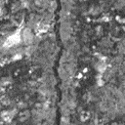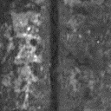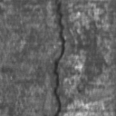
图 2-1 纵向裂纹
（2）压痕
连铸生产过程中，切割瘤与辊面接触瞬间粘结在辊道表面上，随着辊子同步旋转，粘结到辊子表面的切割瘤转离铸坯，带着切割瘤的辊子转到上方时，切割瘤首次与铸坯下表面接触，切割瘤与辊面及铸坯粘结力小，切割瘤即脱离辊面和铸坯，其切割瘤的压痕保留在铸坯中，这样就产生了距切割面距离等于切割下辊道周长的压痕^{[42]}。如图2-2所示。压痕与严重影响铸坯质量，而且压痕大小不一成散点状分布，方向不定，人工检测难度较大。
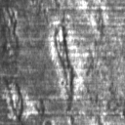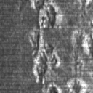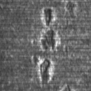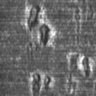
图 2-2 压痕
（3）划伤
划伤是高温铸坯生产过程中由于辊道的故障或磨损形成的一种印痕状的缺陷形式，如图2-3所示。铸坯在辊道上运行的过程中，故障辊道与板坯现对运动产生摩擦划伤。划伤是一种凹式的缺陷，呈规则线状出现，具有周期性。划伤发生的部位基本相同，其缺陷图像的背景、形态、灰度分布也都极为相似。划伤对铸坯本身造成的伤害比较小，但是由于光学因素划伤类缺陷在采集的图像上面会比较明显，因此容易影响在线检测的判断，从而造成误检。
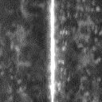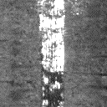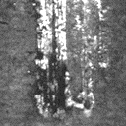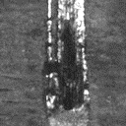
图 2-3 划伤
（4）凹坑
凹坑是结晶器周期性振动作用在铸坯表面形成的间距均匀且有一定深度的坑状缺陷，如图2-4所示。凹坑是影响铸坯表面质量的重要因素之一，在凹坑底部往往出现横向裂纹，产生皮下磷、锰等合金元素的正偏析，另外凹坑还经常导致卷渣，使铸坯皮下产生大颗粒夹杂物^{[43]}。当然凹坑在铸坯表面非常常见，浅凹坑对产品质量影响并不大，但是当凹坑出现较深时则应引起注意。
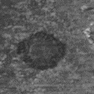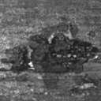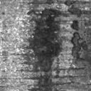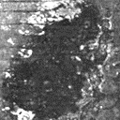
图 2-4 凹坑
（5）氧化铁皮
高温铸坯在生产的过程中表面温度通常在800︒C以上，导致其表面被氧化形成大量形态多样的氧化铁皮，如图2-5所示。氧化铁皮形态复杂多样，灰度变化起伏较大，是造成高温铸坯表面图像背景复杂的主要因素，它本身并不会严重影响铸坯质量，但却对铸坯表面缺陷的检测造成巨大干扰，同时在后续的带钢生产过程中，过多的氧化铁皮也会影响到带钢成品质量。
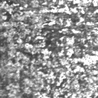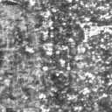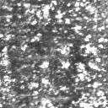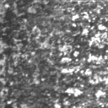
图 2-5 氧化铁皮
以上为比较常见的高温铸坯表面缺陷类型，图2-6显示了没有缺陷的正常高温铸坯样本。
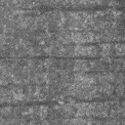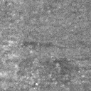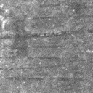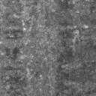
图 2-6 正常样本
    - 中厚板表面图像的特点
中厚板是应用最为广泛的钢材产品之一，是汽车、桥梁、造船、容器制造、化工和航空航天等工业中不可缺少的原材料，厚度通常在4.5~25.0mm之间。中厚板的表面质量对于所要加工的产品的性能有重要影响。由于原材料、轧制设备和加工工艺等原因，使得中厚板表面存在多种类型的缺陷。常见的缺陷类型有：“纵向裂纹”、“横向裂纹”、“纵向划伤”、“横向划伤”、“网纹”、“麻点”、“压痕”和“结疤”等。这些缺陷中，裂纹和划伤在中厚板表面出现的几率较高。另外，由于加工过程中温度很高，使得中厚板表面会生成许多形状、颜色各异的氧化铁皮，会对缺陷的检测与识别产生干扰，这些氧化铁皮通常被称为“伪缺陷”。与连铸坯相比，中厚板的表面图像的背景相对比较简单，缺陷种类较多。另外，中厚板的表面缺陷大都比较清晰，缺陷的特征较明显。下面对几种常见的中厚板表面图像的特点进行简单介绍。
（1）横向划伤和纵向划伤
划伤大多是钢板在轧制和输送的过程中被设备或工具刮擦而形成的单条或多条沟痕状的表面缺陷。如图2-7所示，划伤一般呈直线形，具有一定的长度、宽度和深度。纵向划伤沿轧制方向分布，横向划伤沿垂直于轧制的方向分布。
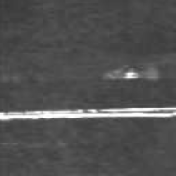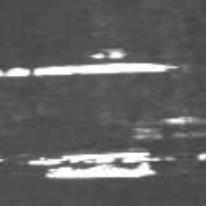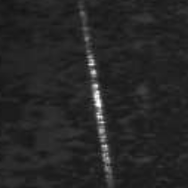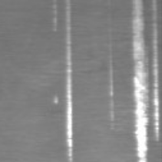
横线划伤 纵向划伤
图 2-7 横向划伤和纵向划伤
（2）横向裂纹和纵向裂纹
裂纹是由于在轧制过程中钢板局部存在过大的横向或纵向扩张应力，而导致其表面形成的具有一定深度和长度的条形缝隙或裂缝。如图2-8所示，裂纹一般呈不规则的条状或线状，长短不一、深浅不同，有时单条出现，有时多条一起出现。纵向裂纹沿轧制方向分布，横向裂纹沿垂直于轧制的方向分布。其中，纵向裂纹在中厚板表面的出现几率最高，危害也最大。
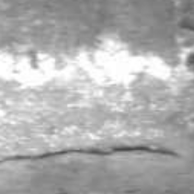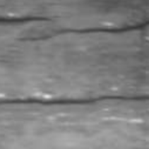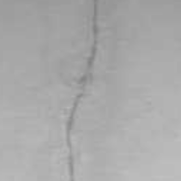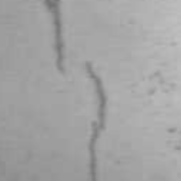
横向裂纹 横向裂纹
图 2-8 横向裂纹和纵向裂纹
（3）网纹
网纹即网状裂纹，呈龟背状，横竖交错，具有纹理特征。如图2-9所示。网纹缺陷对中厚板的质量也有较大的影响，在钢板垛放期间有时会发生裂纹扩展，导致钢板报废。
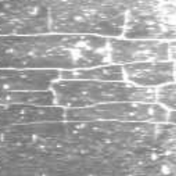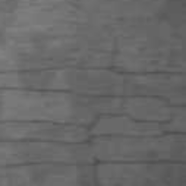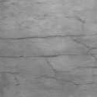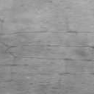
图 2-9 网纹
（4）麻点
麻点是由于钢板表面的一些氧化铁皮或其他较硬的杂质被压入钢板表面后脱落而形成的斑迹。如图2-10所示。麻点一般成片出现，深浅不一、形状各异，整体轮廓呈椭圆形。
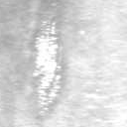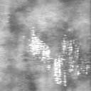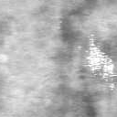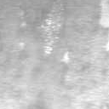
图 2-10 麻点
（5）压痕
压痕是由于在钢板轧制过程中，轧辊上附有较厚的氧化铁皮或其他附着物，而在钢板表面压出的痕迹。如图2-11所示，压痕的大小、形状不定，有的较为集中，有的则较为分散，有的沿轧制方向呈等距分布。
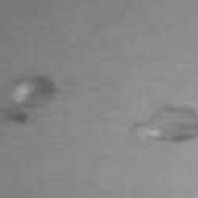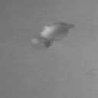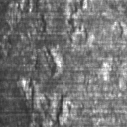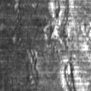
图 2-11 压痕
（6）结疤
结疤是指中厚板表面粘合的金属层，通常表现为舌状、块状或鱼鳞状。如图2-12所示，结疤在钢板上的分布较为分散，通常数量较少、面积不等，结疤下常附着较多的氧化铁皮或夹杂物。
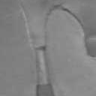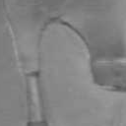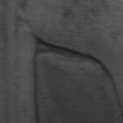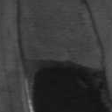
图 2-12 结疤
（7）氧化铁皮
氧化铁皮不属于中厚板的表面缺陷类型，但它们由于数量较多、形态多变，常会被误报为缺陷。
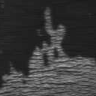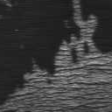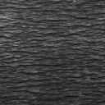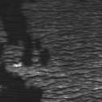
图 2-13 氧化铁皮
以上为比较常见的中厚板表面缺陷类型，图2-14显示了没有缺陷的正常中厚板样本。
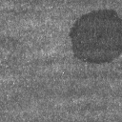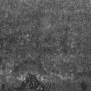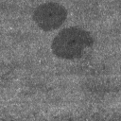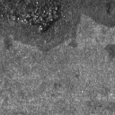

图 2-14 正常样本
  - 多尺度几何分析方法
    - 图像的稀疏表示
用数学语言来描述，图像的稀疏表示就是寻找一组完备空间中的基或集合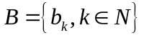，利用尽可能少的基元素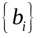来近似表示原图像，即：
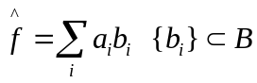 (2-1)
通俗地说，图像的稀疏表示就是在某一个变换域或投影空间里，仅用少量的大系数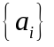就可以表示图像所包含的重要特征。那么，这一个变换域或投影空间的选择，也就是基函数的选择，在很大程度上将决定图像分解的稀疏性和图像的主要特征的表现形式。
研究表明，人类视觉系统的视觉皮层接收场具有局部、方向和带通的特性。由于该特性的存在，使得人类的视觉系统用最少的视觉神经元就能捕获自然场景的关键信息，也就是说，人类的视觉系统能够实现对自然场景的最稀疏表示。Donoho等人根据生理学家的上述研究成果，并结合自然图像统计模型的特点指出，一种“最优”的图像表示方法应该满足如下条件^{[44]}：
（1）多分辨率：能够进行多尺度分解，即对图像从粗糙到精细进行连续逼近，具有带通性；
（2）局部性：其基函数在空域和频域上都具有良好的局部性，能随尺度变化而变化；
（3）方向性：其基函数应具有方向性。
除了以上三个条件，Do 等人在总结前人研究的基础上指出，一种有效的图像表示方法除应满足以上三个条件外，还应满足以下两个条件：
（4）临界采样：应具有较低的冗余结构；
（5）各项异性：其基函数的支撑区间应具有不同长宽比的形状，能处理图像边缘轮廓的平滑性。
在图像的稀疏表示研究领域，最有影响力的图像表示方法包括傅里叶变换、小波变换和近年来兴起的多尺度几何分析方法。下面将对多尺度几何分析方法进行介绍。
    - 多尺度几何分析方法的发展
多尺度几何分析方法^{[45]}是在小波变换的基础上发展起来的，而小波变换的基础是傅里叶变换。傅里叶变换自1807年被提出以来，在信号处理领域发挥了非常重要的作用。它是一种频域分析法，揭示了时间和频率之间的内在联系，能够将时域的复杂信号分解成一系列不同频率的正弦信号的叠加，使得在时域里无法观察到的某些信号特性从频域里得到清楚的展现。借助傅里叶变换，信号的时域特征和频域特征能分别从信号的时域和频域观察得到。信号的傅里叶变换和逆变换分别定义为：
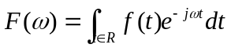 (2-2)
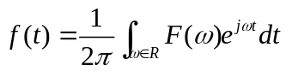 (2-3)
其中，和分别表示时间和频率，单位分别为s和rad/s。
傅里叶变换及其逆变换构成了一个变换对，使得信号可以在时域和频域相互转换，并具有很好的频域定位能力。但是傅里叶变换的局限性在于它无法将信号的时域特征和频域特征进行有机结合，不具有时间局域化能力。由傅里叶变换的定义可知，傅里叶变换是对整个时间域的积分，是一种全局的变换，描述的是信号在整个时间段内的频率特性，不能局部化地分析信号。也就是说，傅里叶变换无法反映出信号中的某个频率分量发生在时域的哪个时刻。而现实世界中的信号大部分是非平稳信号，如地震信号、语音信号、雷达信号和机械振动信号等。这些信号的频率统计特性是随时间的变化而变化的，需要对其进行时域局部特性分析。这时，傅里叶变换就表现出了极大的局限性。
为了能够分析处理非平稳信号，加窗傅里叶变换应运而生，它是Dennis Gabor于1946年提出的，又被称为短时傅里叶变换（short-time Fourier transform, STFT）。其定义为：
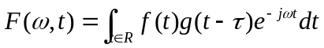 (2-4)
其中，为非平稳信号，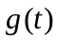为窗函数。
虽然STFT在一定程度上克服了傅里叶变换不具备时间分辨率的缺陷，但由于其窗函数在变换过程中是固定的，一旦窗函数选定，其时间分辨率也就确定了，不具备多分辨率分析的能力。而实际信号往往比较复杂，需要具有“变焦”特性的窗函数对其进行信号截取与分析。
为了克服STFT中窗函数所提供窗口大小不随频率变化的缺点，能够对信号在时域和频域都有较精确的定位，1981年，Moriet首先提出小波分析的概念。小波变换与傅里叶变换和STFT的根本区别在于它们的变换核不同。小波变换以具有平移和伸缩参数的小波基^{[46]}代替了傅里叶变换中的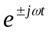和STFT中的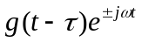。小波基就是小波函数，或称为小波。小波及小波变换的定义如下：
对于函数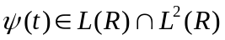，若其傅里叶变换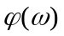满足容许性条件：
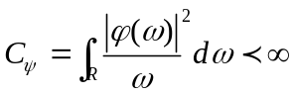 (2-5)
则称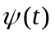是一个基本小波，或称母小波、小波母函数。通过尺度伸缩和平移生成如下函数簇：
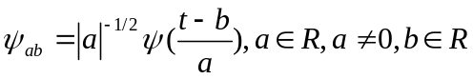 (2-6)
称为由生成的连续小波。式中，a为尺度因子，b为平移因子。
则函数的连续小波变换定义为：
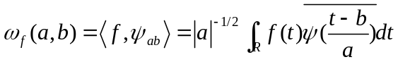 (2-7)
在小波变换中，尺度因子a决定了小波基的支撑长度，平移因子b决定了小波基在时间轴上的位置，对信号进行小波分析时，时频窗口总面积固定，但时间窗和频率窗的大小均可改变。这就决定了小波变换同时具备时域和频域局部性分析能力，通过平移和伸缩运算可对信号进行多尺度的细化分析，克服了傅里叶变换和STFT的缺点。
但是，小波分析在一维时所具有的优异特性并不能简单的推广到二维或更高维，小波变换只能反映信号的零维奇异性，即只能表达奇异点的位置和特性，而对于更高维的特征则显得力不从心，另外，由于小波变换核为各向同性（isotropy），因此只能表达图像过边缘的特性，而无法表达图像沿边缘的特性。由于自然图像中不仅包含点奇异性，其图像特征往往更多地体现在光滑曲线上的奇异性，因此小波虽然在表示具有点奇异性的函数时是最优基，但是对于具有线或面奇异的函数而言，小波基并不是最优基。
为了弥补小波变换的不足，能够检测高维空间数据的多尺度几何分析方法在其基础上逐渐发展起来了。这些高维空间的主要特点^{[47]}：某些数据的重要特征集中体现于其低维子集中（如曲线、面等）。例如，对于二维图像，主要特征可以由边缘所刻画；而在三维图象中，其主要特征又体现为丝状物（Filaments）和管状物（Tubes）。相对于小波变换，多尺度几何分析方法具有更好的方向辨识能力，能更好地表达图像的曲线等边缘特征。图2-15所示为小波变换和多尺度几何分析方法逼近奇异曲线的示意图比较。
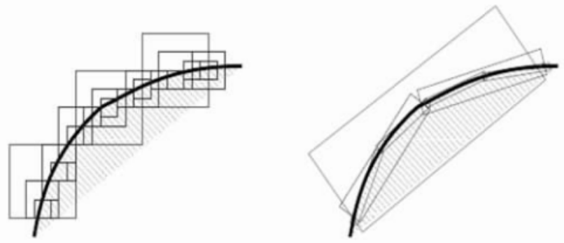
小波变换 多尺度几何分析方法
图 2-15 小波变换和多尺度几何分析方法逼近奇异曲线
图像的多尺度几何分析方法分为自适应和非自适应两类。自适应方法是指图像变换的基函数随图像内容的变化而变化，利用图像已知的方向性信息来提高图像变换方法的逼近能力，一般是先对图像进行边缘检测，再利用边缘信息对原图像进行最优表示。非自适应方法是指图像变换的基函数与图像内容无关，不需要先验地知道图像本身的几何特征，而是将图像直接投影到一组基或框架上，再对原图像进行最优表示。多尺度几何分析方法发展至今，自适应的方法有：Brushlet变换^{[48]}、Wedgelet变换^{[49]}、Beamlet变换^{[50]}、Bandelet变换^{[51]}、Directionlet变换^{[52]}、和Shearlet^{[53]}变换等。非自适应的方法有：Rideglet变换^{[54]}、Curvelet变换^{[55]}和Contourlet变换^{[56]}等。本文在Shearlet变换的基础上，提出了将非下采样Shearlet变换运用于金属表面缺陷检测识别方面。
    - 多尺度几何分析方法研究现状
自适应多尺度几何分析是指图像变换的基函数与内容无关，主要包括近些年提出的Ridgelet，Curvelet和Contourlet变换，1998年CANDES E J在其博士论文中最初以“脊波”(Ridgelet)概念提出其理论框架。同年DONOHO D L给出了一种正交脊波的构造方法。脊波是一系列脊函数的叠加来表示普通的函数类，同时具有离散变换“近似正交”的函数框架。
脊波能对高维空间中的直线状和超平面状的奇异性进行很好的逼近，但是，对于含曲线奇异的多变量函数，其逼近性能相当于小波变换，不具有最优的非线性逼近误差衰减。因此，CANDES又提出了用单尺度脊波来表示曲线奇异性，即在一个基准尺度上进行脊波变换，单尺度脊波对于具有曲线奇异的多变量函数的逼近性能比小波有了明显提高。
由于Ridgelet变换不能提供多尺度分解，对应于单尺度脊波，CANDES E J和DONOHO D L于2000年构造了“曲波”(Curvelet)，提出了第l代Curvelet变换。第1代Curvelet变换是在所有可能的尺度上进行脊波变换，所以也称为多尺度脊波，不仅综合了脊波擅于表示直线特征和小波适合于表现点状特征的优点，而且利用了多尺度分析的优势，适用于实际的图像处理问题。对于具有光滑奇异性曲线的目标函数，曲线波提供了稳定、高效和近似最优的表示。曲线波变换的基本思想是首先通过一个金字塔树型结构滤波器组将图像分解为一系列小波子带，然后根据子带的中心频率进行加窗处理并将其分成近似大小的块，对每一块进行离散脊波变换，每一块中块的大小可以不同。
2005年CANDES E J和DONOHO D L又提出了第2代Curvelet变换方法。第2代Curvelet变换完全摒弃了Ridgelet变换，在频域直接给出了Curvelet变换的具体表示形式。首先对图像进行快速傅里叶变换，然后针对不同的尺度和方向对频域系数插值和重采样，最后对新的系数加窗处理后执行快速傅里叶逆变换，得到了指定尺度和方向的Curvelet变换。
在Curvelet变换的基础上，2001年DO M N和VETFERLI M提出了第1代Contourlet变换。第1代Conturlet变换继承了Curvelet变换的各向异性尺度关系，直接在数字域上实现具有多尺度、局部和多方向的二维图像表示方法，Contourlet基的支撑区间为具有随尺度而变化长宽比的“长条形”结构，用轮廓(Contour)分割产生了一种灵活、局部、定向的图像表示方法，所以称之为Contourlet变换。Contourlet变换是一种灵活的多分辨率、多方向性的变换，允许每个尺度上有不同数目的方向。2006年，Lu Y和DO M N提出了第2代Contourlet变换^{[57]}，与第1代不同之处是采用频域操作的金字塔结构取代LP变换进行多尺度分解，取得了优于第1代Contourlet变换的应用结果。
除了以上提到的3种经典变换外，还存在一些其他非自适应多尺度变换技术。1992年SIMONCELLI等人提出了具有平移不变性和旋转不变性的Steerable Pyramid分解，通过拉普拉斯塔式分解和无下抽样的可调方向滤波器来实现。2003年LU Y提出CRISP—Contourlet变换采用多种滤波器组级联方式获得对图像多尺度、多方向和非冗余分解。2007年，Guo等人提出了一种新的多尺度几何分析方法-剪切波变换^{[58]}，它可以对图像进行稀疏表示且产生最优逼近。
自适应多尺度几何分析是指图像变换的基函数随图像的内容变化而变化，主要包括近年来提出的Brushlet，Wedgelet，Wedgeprint，Beamlet，Bandlet，Directionlet和Tetrolet变换等。
1997年MEYER和COIFMAN提出了一种自适应频带分割方法-Bmshlet，将Fourier平面扩展成加窗的Fourier基，称之为Brushlet变换。为了获得最精确和最简捷的图像表示形式，依据各个可能的方向、频率和位置的方向纹理信息，可以自适应选择Brushlet的大小和方向．Brushlet变换非常适合描述周期纹理图像，但对于分片光滑图像的边缘不能提供稀疏表示。
1999年DONOHO提出了Wedgelet变换。Wedgelet变换是一种简单有效的图像表示方法，定义在正方形区域上的分片二值函数，该区域被一条直线分成2个部分，直线的方向可以根据边缘的方向进行调节，用一系列不同尺寸不同方向的Wedgelet可以逼近图像的边缘轮廓。2003年，ROMBERG等利用Wedgelet字典来描述图像边缘产生的小波系数，从而得到一种比小波和Wedgelet更为稀疏的图像表示方法，命名为Wedgeprint。2001年DONOHO等人提出了Beamlet变换。Beamlet变换能够有效地分析线段的奇异性。Beamlet元素是一组具有二进制结构部分的线段，遍历所有的尺度和位置并且跨越了所有的方向。这是一种高效率的表示方法，替代了在图像中任何2个像素点之间的连线所能够组成线段的集合，并且具有较低的基数性，大量的多边曲线都能够通过相对较少的Beamlet元素链表示，这也同时说明了Beamlet的稀疏性。
2000年PENNEC E L和MALLAT S提出了第1代Bandelet变换。Bandelet变换是一种基于边缘的图像表示方法，能自适应地跟踪图像的几何正则方向。其中心思想是把图像中的几何特征定义为矢量场心，用矢量场表示图像空间灰度变化的局部正则方向，将不连续的、重要的小波系数连在一起并用一维光滑曲线表示。Bandelet基并不是预先确定的，而是以最终应用结果来自适应的优化选择具体基。由于第l代Bandelet变换是非正交性的，2005年PEYRE G和MALLAT S提出了第2代Bandelet变换，由二维可分离小波和Bandelet化过程组成。
  - 本章小结
本章首先介绍了课题的背景与意义，总结了基于机器视觉的表面缺陷识别方法的研究和应用现状，接着介绍了本文应用的金属表面图像特点，介绍了从傅里叶变换到小波变换再到多尺度几何分析方法的发展，重点介绍了多尺度几何分析方法，并介绍了它的发展和研究现状。

- 非下采样Shearlet变换理论
2007年，K.Guo等人构造了一种叫做Shearlet的变换方法，它是以仿射系统为原理，根据此基础，研究了不同规则的系统的建立，提出了离散形式的剪切波变换，并构建了多尺度多方向系统的离散框架^{[59]}。剪切波是在不同尺度、位置、方向上局部性非常好的仿射系统，因而具有很好的各向异性，2008年，K.Guo和D.Labate在剪切波的Parseval框架的基础上，提出了基于傅里叶变换的剪切波变换^{[60]}。剪切波变换发展初期，在图像去噪^{[61]}和图像融合^{[62]}等领域应用较多。
  - Shearlet变换
    - Shearlet变换原理
连续剪切波变换的定义为：
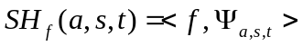 (3-1)
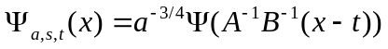 (3-2)
其中，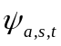为该剪切波的母函数，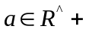为相应的scale参数，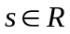和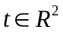分别为对应的剪切变换参数和函数负责平移的参数，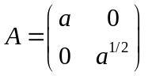是各向异性膨胀矩阵，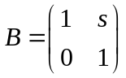是对应的剪切矩阵。
当此处中维数等于2时，仿射系统的具体表现形式如下：
(3-3)
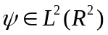，矩阵A和矩阵B是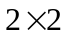可逆的，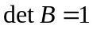。如果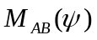具有按照下式中形式的紧框架，那么对于任意的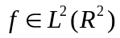，有：
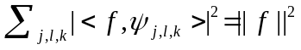 (3-4)
矩阵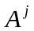影响剪切波变换的尺度变换，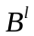影响剪切波变换的几何变换，生成的几何变换的面积是个固定值。利用该框架，我们可以构建在不同尺度、不同位置和不同方向上的框架，Shearlet方法具有其他多尺度几何分析方法的通用性质，具有多尺度、多方向性的特点。
设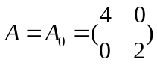时，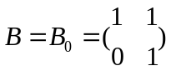时，在这种数字表达关系下，即为这里论述的剪切波，是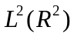小波的一个特殊例子。
对任意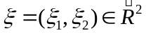，且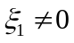，满足以下公式：
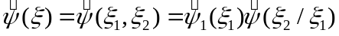 (3-5)
其中，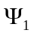为连续小波变换，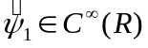，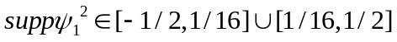，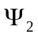为bump函数，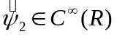，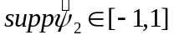，在区间[-1，1]上，|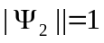。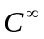是紧支撑的。所以，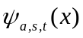的傅立叶变换为：
(3-6)
可以很明显的看出，Shearlet的几何性质在频域上表现的更为明显。由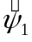和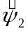的支撑条件中，得知，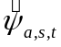有对应的频域用来提高支撑：
(3-7)
由上式可以看出，是在一个梯形对上，该梯形对以坐标原点为对称点，以为斜率；改变对应的参数s，支撑区域是具有区域是个固定值的相应旋转；参数a影响形状大小，该区域是由旋转形成的。参数a越趋近于0，剪切波的对应区间就会逐渐变窄。则的频域支撑可以如下图3-1所示
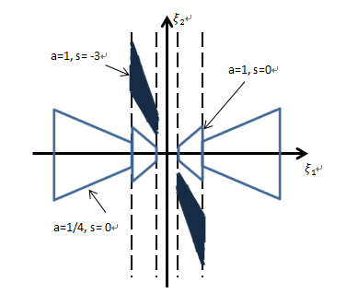
图 3-1 剪切波的频域支撑
我们假设尺度参数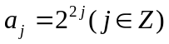，方向也即剪切参数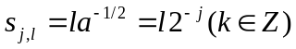，函数平移参数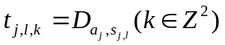。有如下的形式
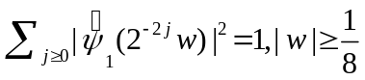 (3-8)
对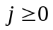，有
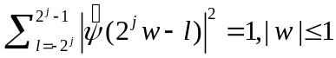 (3-9)
由式（3-7）和（3-8）可知：对任何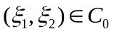，有
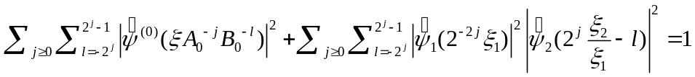(3-10)
其中，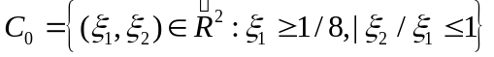，如图3-2所示。函数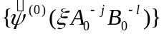形成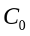的一个剖分。 如图3-3所示。
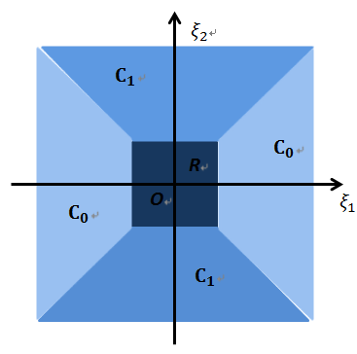
图 3-2 剪切波水平锥和垂直锥
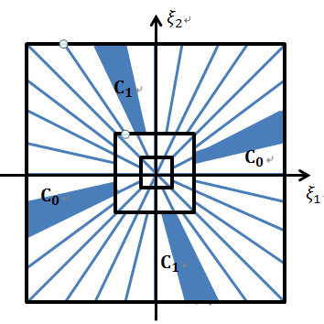
图 3-3 Shearlet的频域分布图
通过上述的论述，可以知道
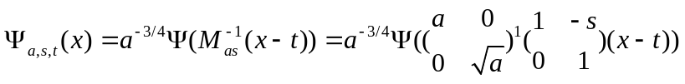 (3-11)
因此，可以构造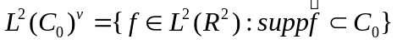的一个Parseval框架：
(3-12)
其中，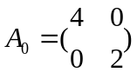，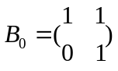。
通过和的支撑条件，可知上式的频域支撑为
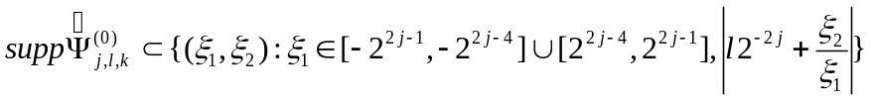 (3-13)
根据Shearlet的频域分布图和上式得知，剪切波的每个元素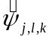支撑在梯形对上，大小为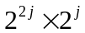。这样就构造出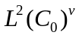框架，其中是垂直锥，。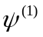通过下面公式给出
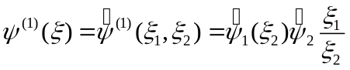 (3-14)
其中和按照上面定义。则集合
(3-15)
是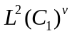的一个Parseval框架，其中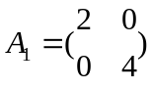，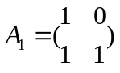。最后，令φ∈L^2 (R^2)满足：对任何ξ∈R ̂^2，有：
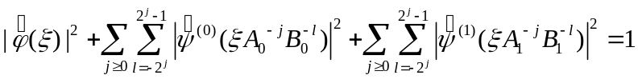 (3-16)
公式(4-16)预示着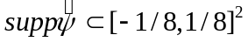，且对任何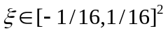，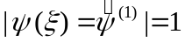
因此剪切波的集合为 (3-17)
该集合为的一个Parseval框架。
总结上述分析的内容，Shearlet变换具备以下性质：
(1) Shearlet变换具有良好的局部性；
(2) Shearlet变换具有类似于抛物线似的关系；
(3) Shearlet变换具有多方向性；
(4) Shearlet变换可以对图像进行一种近似地表示，并且是稀疏的。
    - Shearlet的离散化实现
本节主要讨论Shearlet的离散化问题，假设，
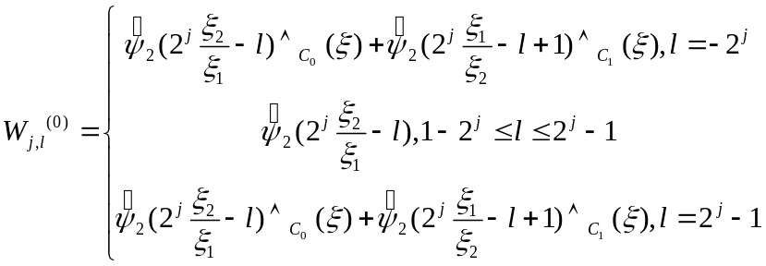
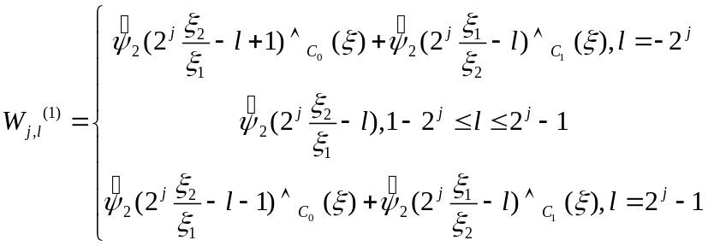
对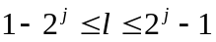，每一个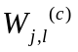是一个在梯形对上的窗函数。当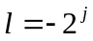或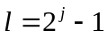时，在水平锥和垂直锥的连接处，是这两个窗函数的叠加，称为剪切滤波器。
采用上面的表示形式，对，Shearlet的傅里叶变换可写为
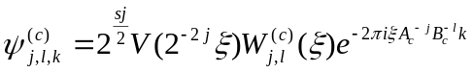 (3-18)
其中，。已知，剪切波变换通过下式计算：
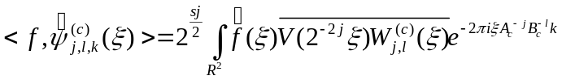 (3-19)
Shearlet的离散方面的实现方式主要有两种，一种是在频率域上，一种是在空域上。基于对剪切波的理解，我们比较容易接受的是频域上的实现方式，所以下面我们讨论该方法的频域实现。Shearlet变换的频率域实现方式分为以下两个步骤：
(1) 多尺度分解：多尺度分解是通过拉普拉斯金字塔完成的，它将图像分解成低通子带和高通子带。
(2) 多方向分解：多方向的分解通过相应的窗函数实现，主要是对通过多尺度分解得到的子带图像进行任意方向上的分解。
图3-4给出了Shearlet变换实现方式的流程图。
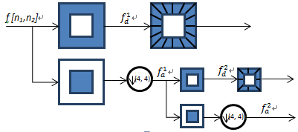
图 3-4 剪切波变换图
(1)利用拉普拉斯金字塔实现多尺度的分解，即把尺度下的低通成分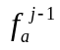分解成一个低通子带图像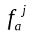和一个高通子带图像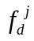；
(2)伪极化网格上计算高通分量，产生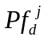；
(3)利用窗口函数对上述中的高通分量进行多方向的分解，得到锥形方向频率成分；
(4)完成多尺度的分解及每个尺度上的方向分解，然后还需要进行傅里叶逆变换，得到最终的结果剪切波系数。
Shearlet变换继承了先前的多尺度几何分析方法的优点，通过对基函数的仿射变换实现对图像多尺度和多方向的分解，具有多尺度性、各项异性、局部性的优良特点，实现对函数或是图像很好的稀疏表示。
  - 非下采样Shearlet变换
Shearlet变换具有优良的特性，但是Shearlet变换实现过程当中，多尺度分解和多方向分解都进行了下采样操作，根据采样的相关知识，对滤波后的图像再进行采样操作会产生频谱混叠现象，导致信息冗余。分解后的低频子带图像和高频子带图像都存在该现象。对高频子带进行分解生成的方向子带由于频谱混叠现象，导致同一个方向信息在多个子带中出现，使得方向选择性变弱，可知Shearlet变换缺乏平移不变性，所以，非下采样Shearlet变换应用而生。
非下采样Shearlet变换具有平移不变性，且有效避免伪吉布斯现象的产生。NSST的离散化过程大致也是分成了两个步骤：多尺度分解和方向局部化分解^{[63][64]}。区别于Shearlet变换中利用拉普拉斯金字塔实现多尺度分解，NSST使用非下采样金字塔滤波器（NSP）完成多尺度分解过程，图像经多尺度分解后，生成了低通成分即低频子带图像和高通成分即高频子带图像，并且NSP可以继续对低频子带不断的分解下去。NSST的多方向分解由剪切滤波器（SF）实现。NSST将标准剪切波滤波器从伪极化网格系统映射到笛卡尔坐标系，最后通过傅里叶逆变换，这两个过程有效地规避了变换过程当中的下采样操作，使NSST具有平移不变性的特点。非下采样Shearlet的实现步骤如下所示。多尺度分解和多方向分解的过程如图3-3所示。
（1）利用非下采样金字塔滤波器对原始图像进行多尺度的分解，将图像分为低通成分和带通成分。
（2）实现多方向的分解，通过剪切波滤波器实现，可以得到多个方向的子带。实现步骤：剪切波滤波器窗口的生成是在伪极化网络上；需要将SF映射到笛卡尔积坐标上，获得不同于ST的滤波器窗口；最后对低通子带图像经过离散FT和在新的SF窗口的作用下得到方向子带。
（3）NSST进行多尺度和多方向的分解后，还需要进行傅里叶的逆变换，获得最终的结果NSST系数。
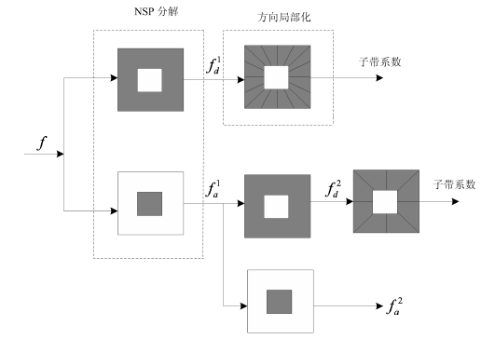
图 3-5 NSST的尺度剖分和方向剖分过程图
  - 非下采样Shearlet变换分解实例
Shearlet变换继续了之前的多尺度几何分析方法的优点，具有多尺度性、局部性和各项异性的特点，而非下采样Shearlet变换是在Shearlet变换的基础上发展，NSST方法增加了方向选择性并且具备平移不变性的特点。非下采样Shearlet变换是一种非正交的变换，变换后得到的各个尺度各个方向的图像大小均与原始图像相同，提高了图像系数的冗余度，因此使得非下采样Shearlet变换具备了平移不变性的特点，这也是该方法具有的优势。
非下采样剪切波方法主要有两个参数：尺度参数和方向参数。参数设置由分解层数L决定分解的层数，尺度向量scale决定支撑的大小，方向向量ndir决定每一层分解的方向数。若分解层数设为L，尺度向量scale记作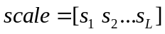，水平锥大小为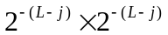，垂直锥大小为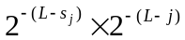，方向向量为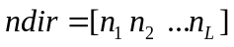，尺度的方向数为各有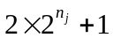个方向。如ndir=[2 1 0 0]时，可得到总方向数为2×(9+5+3+3)=40。的取值决定剪切波支撑基的大小。较大的值，对应图像的整体轮廓信息；取小值时，对应图像的细节。
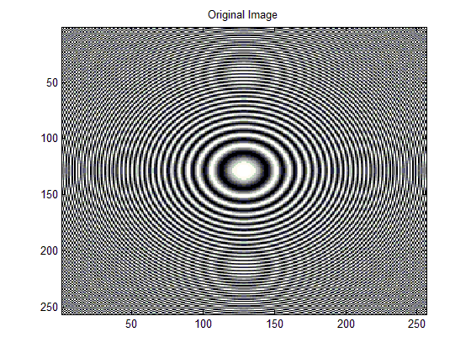
图 3-6(a) zoneplate图
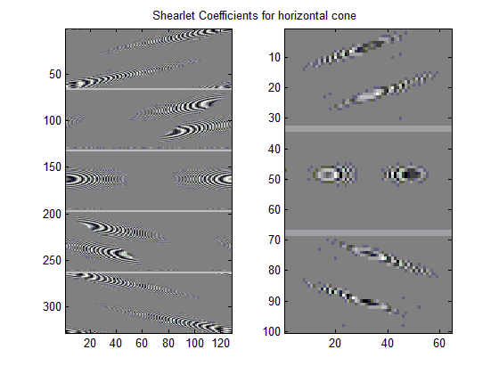
图 3-6(b) zoneplate图水平锥方向剪切系数

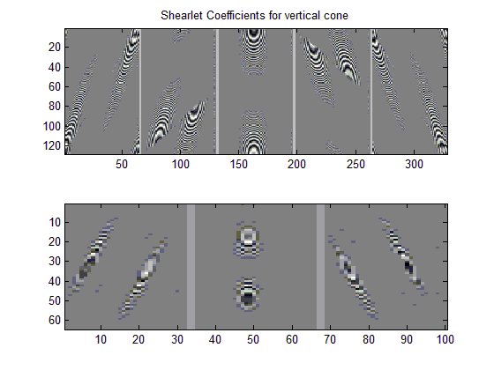
图 3-6(c) zoneplate图垂直锥方向剪切系数
图 3-6 zoneplate图像的二级分解实例
图3-6表示了scale=[2 3]，ndir=[1 0]时，图zoneplate的水平锥和垂直锥方向剪切系数。图3-6(b)表示了水平锥方向剪切系数，第1~2列对应尺度j=1~2，各尺度上分别有5、3 个方向；图3-6(c)表示了垂直锥方向剪切系数，第1~2行对应尺度j=1~2，各尺度上分别有5、3 个方向。从图中可以看出，剪切波具有很好的方向性。
  - 本章小结
本章首先介绍了Shearlet变换与非下采样Shearlet变换的原理及特点，二者都具备多分辨率、局部性、方向性和较强的方向敏感性，对分段光滑函数或是曲线可以实现最优逼近以及具有良好的边缘刻画能力。通过本文方法对图像进行分解，证明其多尺度性和多方向性的特点。NSST比Shearlet变换具备平移不变性的特点，可以实现对图像的更优的分解效果和更优的稀疏表示。
- 基于非下采样Shearlet的边缘检测应用研究
随着多尺度几何分析方法的发展，非下采样Shearlet变换具有优越的方向性和稀疏表示性，在图像处理的很多领域已经取得了很好的应用效果。边缘在图像中展示出剧烈的灰度变化，在频率域中属于细节部分。NSST方法可以实现各个尺度上多方向的一个分解，获得图像的细节信息。目前，NSST方法在边缘检测^{[65][66]}方面也取得了一些研究成果。
  - NSST边缘检测方法
    - 边缘检测
在一幅图像当中，边缘像素值会有一个明显的灰度变化，根据图像边缘的表现形式，边缘可以划分成阶跃式边缘和屋顶状边缘。可以根据获得的图像边缘对图像进行分割，同时边缘信息反映了图像特征。边缘检测^{[67]}具有广泛地应用，在图像识别、分割、增强以及图像压缩等众多的图像处理领域，而且边缘检测还被应用到更高层次的图像理解领域，例如模式识别和机器视觉等。
图像边缘含有图像的重要信息，图像边缘是图像中灰度变换反差较大的地方。根据2.3节的内容可知，金属表面缺陷图像背景比较复杂，缺陷分布在样本图像的各个位置上，灰度突变点和局部边缘部分也都包含着缺陷的信息，所以有必要对缺陷样本进行边缘检测。
由于图像边缘的重要性，人们不断地研究边缘检测方法，取得了不断地进步和发展。常见的边缘检测方法有：经典微分算子、数学形态学方法、线性滤波方法等等。这些边缘检测算法，基本可以将图像的边缘信息检测出来，但是对于背景比较复杂的图样样本或是含有噪声的图像，检测的效果会受到影响。一般会将噪声点检测出来，即误检边缘情况的出现；还有，可能会造成边缘信息的丢失，不能将完整的图像边缘准确地检测出来，即漏检边缘情况的存在。为了解决上述问题，一种方法是将经典微分算子与小波变换结合的处理方法，利用小波的优良性能，但是小波变换同样存在着问题。小波在表征一维信号尤其是奇异信号时，具有良好的性能，但是在处理较高维的信号时，明显收到了局限，不能对图像信息进行稀疏地表示。在对图像边缘进行表示时，可能不能完整地检测出边缘。多尺度几何分析方法是在小波变换的基础上发展而来，具有小波变换的优良性质，它比小波变换优越的地方在于多方向性，能对图像进行多尺度和多方向的分解，提供更好地边缘刻画能力和表征能力。
    - NSST边缘检测特点
现有的经典边缘检测算子或是小波变换的方法对于图像边缘的检测，存在着漏检边缘或误检边缘的情况，不能很好地检测背景较为复杂或是含有噪声的图像边缘。非下采样Shearlet变换，可以对图像有一个多尺度和多方向的全面分解，能够更好地对边缘信息进行表征，捕捉到更全面的边缘信息。利用这些特点，考虑将NSST变换应用于金属表面的边缘检测中，利用该方法对样本图像的边缘缺陷刻画的能力，来进行缺陷边缘的表示并利用缺陷边缘信息对缺陷进行识别。
根据上述内容的说明，非下采样Shearlet在边缘检测中的优势如下：
[1] 对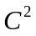中的函数，非下采样Shearlet可产生最优的逼近。
[2] 非下采样Shearlet变换能实现对图像任意方向的分解，获得图像无限方向的可能。NSST在对图像进行多尺度的分解后，在每一尺度上可以设置任意的方向数，方向数不受限制，在更全面的信息上分析图像。
[3] 非下采样Shearlet变换在获得剪切波系数时要经过傅里叶逆变换，这一过程的实现需要通过剪切波滤波器的合成。NSST方法具有快速离散化的实现形式，且该方法的局部性能良好。由于NSST方法优越的性能，可以表征图像更全面的信息。
在边缘检测中，传统小波变换方法只有有限个方向，水平，垂直，对角三个方向，对于背景复杂的样本图像的边缘检测结果，会出现比较大的偏差。而非下采样剪切波变换的方向可以任意设定，检测出样本当中任一某个方向的边缘信息，用于处理具有复杂边缘的图像，尤其是适合处理背景比较复杂的本论文所进行的样本图像。
  - 典型的边缘检测算法
一般，像素灰度值在一幅图像中边缘的变换会比较明显。这样，可以通过计算灰度值的变化来对边缘进行检测，基于这种方法，一些常见的算法有Roberts算子，Laplacian算子，Canny运算等。小波在表征一维奇异时具有较好的理论基础，具有最优基，基于此，将小波方法应用到图像的边缘检测中。
    - Roberts算子
该算法通过某一点的像素获得在某个方向上的梯度幅值，在斜对角方向上，相邻像素之间的差表示为：
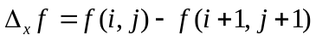 (4-1)
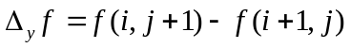 (4-2)
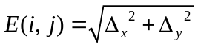 (4-3)
该边缘检测算法在水平方向和垂直方向的卷积核表示成
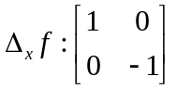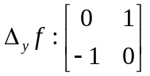
该算法中确定卷积核以后，我们可以容易地计算图像的梯度强度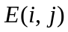。在一幅图像中，由于处理过程中，计算的某个值过小，导致图像中某个暗点的存在。通过设立阈值T来解决这个问题，并做出如下判断：当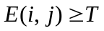时，为跳跃类型边缘点；当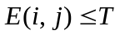时，图像仍然保持原始图像灰度值不变，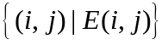是处理后获得的图像的边缘。
当我们处理具有低噪声的图像样本时，罗伯茨算子可以检测锐利边缘的水平方向和垂直方向，并且具有更为准确的定位检测效果。可是，当一幅图像中含有较多的噪声时，罗伯茨算子检测效果明显受到噪声的影响。该边缘检测算法的特点是：较为准确的描述图像边缘，但是会受到噪声的干扰。该算法在处理边缘比较明显且图像中含有较少噪声或不含噪声的图像边缘检测中比较适用，且经罗伯特算子检测后的图像处理结果会出现边缘不平滑的现象。分析结果表明，该边缘算子通常需要在图像边缘附近的区域产生更宽的响应，因此一般需要对使用罗伯特算子处理的边缘进行进一步地细节处理。
    - Laplacian检测算子
Laplacian边缘检测算法是一种二阶的微分算子并适用于高维次的函数上。一般常用的该算子的形式为
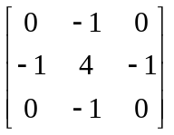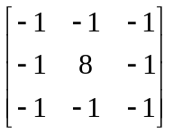
拉普拉斯算子是利用二阶的微分方法来检测图像的边缘，通过关键的零交叉点作为依据，所以导致该算法受噪声的影响比较大。所以，在做拉普拉斯变化之前，平滑操作是必须的。具体步骤是：先进行高斯卷积，然后在使用拉普拉斯算子进行卷积，这样做的目的相当于原始图像使用高斯函数进行拉普拉斯变换滤波器。基于这些问题的考虑，Marr D和Hildreth E在拉普拉斯算子中使用高斯滤波器的图像预处理过程，首先将原始图像和guass滤波器进行卷积运算处理，实现平滑的目的又去除了一部分噪声的影响，然后利用相应的边缘检测算子用于检测边缘操作。利用该操作，会消除噪声对图像的不利影响，LOG算子就是在拉普拉斯算子基础上优化而来。
对于二维原始信号，使用Guass-filter进行平滑时，其相应的函数为：
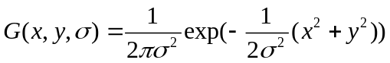 (4-4)
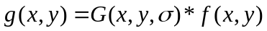 (4-5)
其中为平滑处理之前的信号。
由于需要对图像进行简单的计算，求取相应的一阶导数和二阶导数，计算会有些复杂。因此，对原始图像进行拟合处理是必须的。由这种算子提取的零交叉点即是一幅图像中边缘所在的部分，这样即可完成图像边缘检测的目的。
(4-6)
的零交叉点看作边缘点。
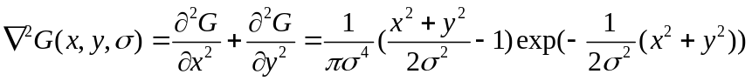 (4-7)
上式即为拉普拉斯-高斯边缘检测算子。称为高斯空间常数，也可以称为空间比例因子。使用来逐步调整算子的大小。用该Laplacian算子处理非无噪声图像，取值的大小，则相应的灰度变换的范围将会受到限制。然而，现实生活中的图像往往包含一定的噪声，噪声在一幅图像中属于细节信息，拉普拉斯算子会对这样的细节信息敏感，如果仍然很小，受噪声的影响会特别大，检测结果中将会出现很多的不正确的边缘，如果的值较大，则覆盖区域越大，每个像素的值越大，原始图像（即运算符的覆盖部分）的大邻域中的所有像素的平均值权重越大。进行图像边缘检测时，准确地边缘和抑制噪声是一对矛盾的存在，需要不断调整该因子，如果因子设置的大小适用于图像边缘时，边缘检测效果更好。拉普拉斯-高斯边缘检测算子是具有良好性能的边缘检测算子，它将拉普拉斯算子和平滑滤波器组合在一起对图像进行综合处理，首先通过平滑处理去除噪声，然后在平滑后的图像上进行边缘检测，因此检测效果更好。通常的拉普拉斯-高斯算子使用如下形式的模板：
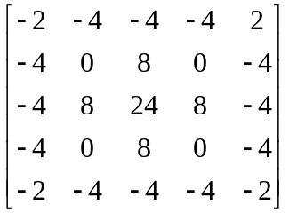
    - Canny检测算子
Canny^{[68]}边缘算子首先使用二维高斯函数的任意某个方向上的导数作为滤波器，用来做滤波处理；然后找到滤波后图像的梯度的局部最大值，定位待检测的边缘。最后，利用非最大值抑制和双阈值法优化图像的边缘。该方法是先进行平滑图像处理然后再进行主要的操作检测步骤。
设二维高斯滤波器函数为
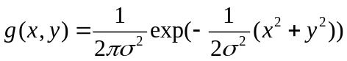 (4-8)
该算子的一阶方向导数为
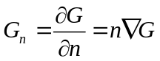 (4-9)
其中，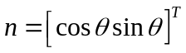是方向矢量；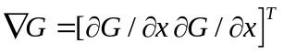是梯度矢量。
用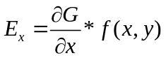和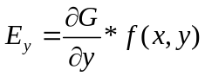两个量来计算梯度的幅值和梯度方向：
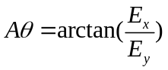 (4-10)
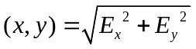 (4-11)
根据上式的推导，求出了图像中任意一点的边缘强度和法向矢量。
进行上述的求取之后还需要继续突出图像边缘，需要对上式中的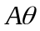做非极大值抑制处理，保留最大的那个点，抑制非极大值的点。在对梯度幅值进行非极大值抑制后，再利用双阈值算法检测和连接边缘。
    - 小波模极大值算法
以上我们总结了3种常用的边缘检测算法，这些算子利用梯度算子进行检测，都是单尺度的，而现在生活中，人眼观察世界，是会根据所看到景物的大小进行视觉调节，具有多尺度性。而小波是可以实现多尺度的图像表示的一种方法。
小波模极大值边缘检测^{[69]}原理：用二维信号代表原始的输入图像，获得二维光滑函数且具有良好局部化特性的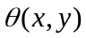，满足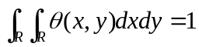。
在某一具体尺度下平滑
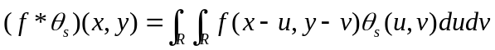 (4-12)
考虑平滑后的图像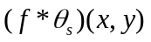的梯度
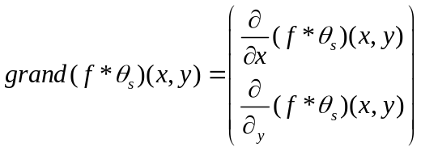 (4-13)
在梯度方向上获得相应的模极大值，按照如下定义所示
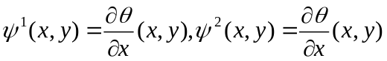 (4-14)
因为有相对比较优越的局部化特点，所以
(4-15)
(4-16)
故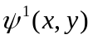和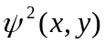成为了二维小波 ，那么
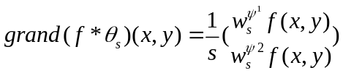 (4-17)
为相对应的和小波变换。则梯度的模为
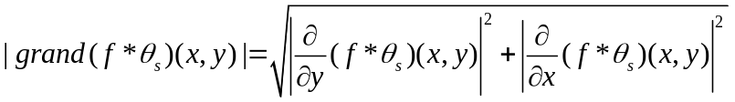 (4-18)
小波变换模的定义为
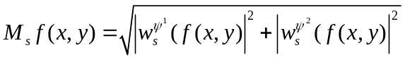 (4-19)
显然, 梯度的模可用下式表示
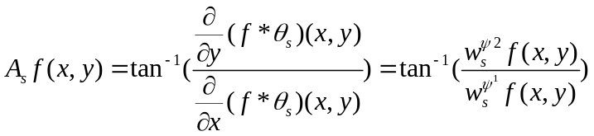 (4-20)
    - 各种边缘检测算法的结果
分别采用4.1中介绍的边缘检测算法对 matlab自带的Cameraman 图像进行边缘检测，cameraman图像中具有形式丰富的边缘表现形式，选用此图进行边缘检测，进行对比实验。如图4-1所示。
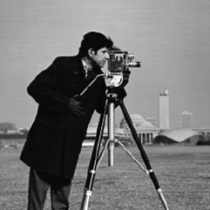
图 4-1 原图
图 4-2 中a，b，c，d依次采用上述介绍的四种方法Roberts、LOG、Canny算子和小波模大值法进行边缘检测的结果图。
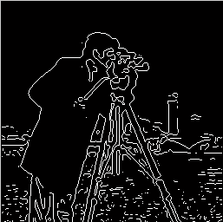
a.Roberts b.LOG
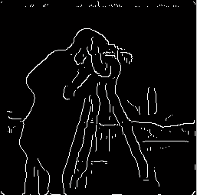
c.Canny d.小波模极大值
图4-2 图像检测结果
通过看到四种方法的实验结果，图片质量比较好或是没有噪声的图像，这四种方法都能够检测图像的边缘，但每一种算子实际的检测效果不同。Roberts 算子出现了较多的边缘丢失现象，且检测出的边缘线不连续，出现完整边缘断掉的情况，相比Roberts算子，Canny算子、Laplacian 算子和小波模极大值方法则能检测出更加丰富的边缘信息。尤其是LOG和小波检测的边缘信息更丰富。但是都存在检测出的缺陷不够完整，边缘丢失的情况。
为了更加说明各种算法的边缘检测效果以及算法的鲁棒性，现在对cameraman图像加入高斯噪声，在噪声的存在下，比较四种算子的实际边缘检测效果。图4.3为加入噪声的cameraman图像。
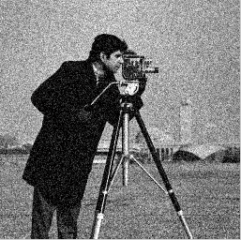
图4-3 cameraman噪声图
图 4-4 中a，b，c，d依次为四种方法对实际含噪图像进行边缘检测的效果图。

a.Roberts b.LOG
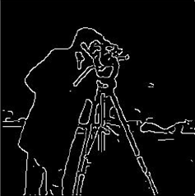
c.Canny 小波检测边缘
图4-4 Cameraman 含噪图像检测结果
通过观察图4-4的检测效果图，对含有噪声的图像进行边缘检测时，除了canny算子，其他方法表现出了对噪声的敏感。基本将图像中的噪声当作了图像的边缘进行了检测。Roberts方法受到噪声的干扰比较明显，检测出的边缘不连续，丢失了重要的边缘，且存在很多的噪声点，不利于图像信息的表达；Laplacian 方法也受到了噪声的影响，出现了大量的噪声点。Canny算子和小波方法受噪声的影响相对来说比较少，能基本将图像的边缘刻画出来，边缘线条基本连续。综合来说，比Roberts和Laplacian的边缘检测效果好。但是还是存在边缘检测不全，边缘丢失的现象。
  - NSST方法的边缘检测效果
通过4.1节的讨论分析，发现当图像含有噪声时，经典的边缘检测算子的检测效果不好。而在实际应用当中，受多种因素的影响导致我们所要处理的现实图像通常都含有噪声，通过4.1节内容可知，这里列举的边缘检测算法对噪声比较敏感，经常漏检真正的边缘，造成重要边缘信息的缺失，也会把一部分噪声当作边缘进行检测，即误检。因此，在现实生活中，当一幅图像中含有噪声的干扰时，好的边缘检测算子不但应该检测出来尽可能多的，真实的边缘信息，而且算法应该有较好的抗噪性能。尤其是应用于金属表面缺陷样本的边缘检测中，表面缺陷样本一般背景都比较复杂，所含干扰因素比较多。非下采样剪切波变换具有多尺度几何分析方法的优良特性，在图像边缘刻画上面也有比较优良的性能，选取多尺度几何分析方法中的非下采样Shearlet变换对图像进行边缘检测。
在边缘检测过程中，传统小波变换只具有有限的方向性，在一幅图像当中，当某个区域中存在复杂的边缘时，检测实际效果就会出现偏差，而非下采样 Shearlet 变换不但具有多尺度性，而且具有多方向性，表现出方向不受限制的特性，可以检测任意尺度、方向的边缘，因此，更加适合处理实际中含噪声的图像样本。下面是利用非下采样Shearlet变换分别对cameraman图像和含噪声的cameraman图像进行边缘检测实验，效果如图4-5 a，b。
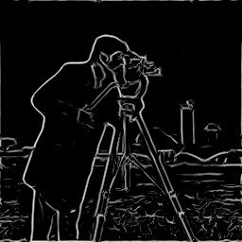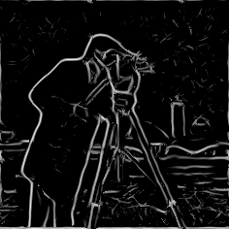
a NSST方法检测边缘 b NSST方法检测含噪图像边缘
图 4-5 NSST方法对图像的边缘检测效果图
观察上图，可以发现，非下采样Shearlet提取的图像边缘清晰、明确，效果明显优于经典算子的边缘检测和小波检测的效果，而且NSST方法几乎不存在漏检边缘的部分，将图中绝大部分表现为边缘的部分很好地检测出来，边缘检测效果比较明显。与受噪声影响比较明显的经典算子相比，NSST方法对于含噪图像，也尽可能多地检测出边缘信息。但是由于图像本身含有噪声，NSST也会将图中的某些非边缘部分当作是图像的边缘检测出来，但是这并不影响NSST方法对图像中实际边缘的检测。基于此，认为NSST方法对于含噪图像有很好的边缘检测效果。所以，将NSST方法应用到背景复杂的金属表面图像，先验性地认为是可行的。通过对缺陷样本的实际边缘检测效果，验证对于复杂背景下金属表面缺陷样本，是否具有良好的边缘检测能力。
    - 铸坯缺陷边缘检测
通过2.3节中对铸坯图像样本的特点分析，发现铸坯表面背景复杂，且表面经常伴有渣痕等物质，这些都会影响缺陷样本的检测。通过对高温铸坯的边缘检测，检验NSST方法在边缘检测方面的性能。通过前文的分析，铸坯表面缺陷大致划分为裂纹、划伤、压痕、氧化铁皮等缺陷，考虑到边缘检测效果的明显性，现对缺陷比较明显且常见的裂纹和划伤即线状缺陷进行边缘检测实验。
下图的4-6为铸坯的裂纹缺陷图，发现裂纹比较明显，考虑图像背景的影响和裂纹形状、大小的不同，挑选了三个相对有代表性的缺陷样本。图4-7分别为对应样本的边缘检测图。
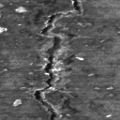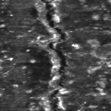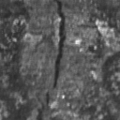
图 4.6 裂纹原图
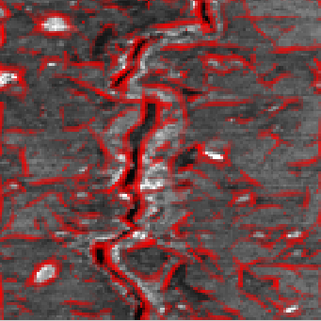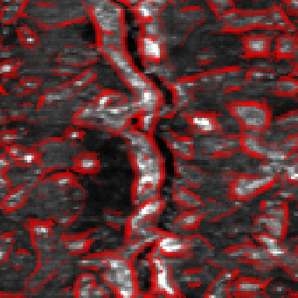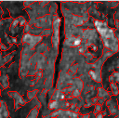
图 4.7 裂纹边缘检测图
图4.8为铸坯的划伤缺陷图，区别于裂纹缺陷，划伤的样本图像背景相对较好，且各种划伤缺陷表现大同小异。图4.9为对应划伤的边缘检测图。
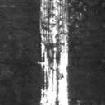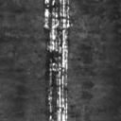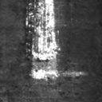
图 4.8 划伤原图
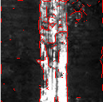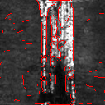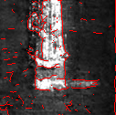
图 4.9 划伤边缘检测图
从图4-7，4-9可以看出，NSST方法检测出了铸坯缺陷的边缘和非缺陷边缘，缺陷边缘较为清晰、明确。同时考虑实际的铸坯图像背景，检测出的非缺陷边缘也很多。划伤的缺陷检测图中，由于背景相对较好，检测的伪缺陷边缘很少。如果根据这些缺陷的边缘检测效果图，实现对缺陷的自动检测识别，显然还存在一定的困难。检测效果图中，存在的伪边缘较多，不利于对缺陷的检测。所以，下一步要考虑的主要问题是：非缺陷边缘的去除。
高温铸坯的缺陷主要表现为裂纹和划伤缺陷，缺陷通常会比较明显，在钢板纵向或横向上分布，这些缺陷特征与氧化铁皮或其他缺陷的特征均存在着明显的差异。对于非缺陷边缘的去除，考虑用图像处理的一些基本方法去除，保留主要的、明显的缺陷边缘。
    - 中厚板缺陷边缘检测
中厚板相比铸坯，表面背景简单，且图像的对比度高，本文主要是对中厚板的线状缺陷进行检测，针对的缺陷类型为裂纹和划伤。下图的4-10和4-11分别为裂纹、划伤的原图和边缘检测图。
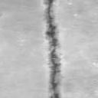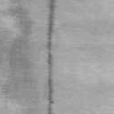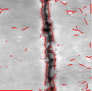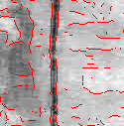
原图 检测图
图 4.10 裂纹原图和边缘检测图
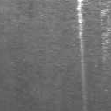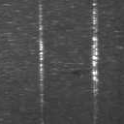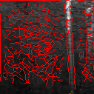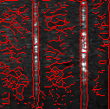
原图 检测图
图 4.11 划伤原图和边缘检测图
将NSST边缘检测应用到中厚板中，发现和铸坯一样，都能很好的检测缺陷图像的边缘和非缺陷边缘。所以，同样，进行中厚板的缺陷检测，非缺陷边缘的去除也是下一步工作的重点。中厚板的划伤缺陷，出现了特别多的非缺陷边缘，因为划伤比较细小，为了能更好地检测缺陷边缘，由于相应的边缘检测调节系数的设置关系，导致检测出比较多的伪缺陷边缘。
  - 金属表面缺陷检测
通过NSST方法对金属表面的缺陷样本进行边缘检测，最终目的是想通过对边缘的检测效果，实现对金属表面缺陷的检测。通过对4.2节铸坯和中厚板的实际边缘检测效果图分析，由于非缺陷边缘的存在，会对金属表面的缺陷检测造成困扰，导致漏检和误检，或者缺陷检测准确率不高。所以，在做缺陷检测之前，还需要进行非缺陷边缘的去除工作。
    - 去除非缺陷边缘
基于实际生产线，裂纹和划伤的缺陷比较多且缺陷比较明显，本文先进行裂纹和划伤的缺陷检测。
去除非缺陷边缘，首先考虑滤波操作。通过观察两种缺陷的实际边缘检测效果，发现出现的缺陷边缘具有明显的特征，缺陷表现为纵向（本文中列举的缺陷是纵向缺陷），考虑利用形态学滤波中的腐蚀算法，选用垂直方向的模板，将图中不是垂直方向的边缘去掉，得到保留的垂直边缘，即大致为缺陷边缘。去除非缺陷边缘的操作步骤如下：
（1）首先对图像进行二值化，图中将只出现边缘，方便观察和处理边缘。
（2）选取合适的形态滤波方法，去除非缺陷边缘。即根据具体缺陷的方向表现，选用垂直或水平的模板，滤掉非缺陷边缘。
（3）像素连接。经过第二步的滤波之后，会出现孤立的点，因为缺陷边缘中也存在孤立点，为了不影响缺陷边缘的结果，需要先对缺陷位置的像素进行简单连接。
（4）孤立点的去除。
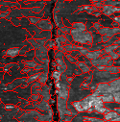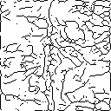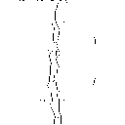
a边缘检测图 b二值图 c去除非缺陷边缘的效果图
图 4.12 去除非缺陷边缘步骤图
    - 缺陷检测
根据图4-12(c)，纵向裂纹处理效果来看，对于图中的非缺陷边缘大部分都做了剔除，保留了纵向裂纹的边缘，这有利于做金属表面的缺陷检测工作。
进行缺陷检测的思路：M幅合格样本和N幅某种类型的缺陷样本。通过设立合适的阈值，来判断样本是合格还是缺陷。准确率的关键在于阈值的设置。
对于缺陷样本来说，进行缺陷检测的样本都是滤除掉非缺陷边缘的样本，去除了非缺陷边缘后，真正的缺陷边缘相对比较集中，上述4.3.1的处理中，样本转化成了二值图。即0会集中分布在图片区域内。根据对检测到的缺陷（即数字0）的判定，实现对正常样本和缺陷样本的缺陷检测。
检测判定的确定：思想是找到0的集中区域。设有一个3*3的模板，中心像素点的值是0，用该模板与检测的缺陷边缘图像进行卷积操作，利用4邻域的知识，如果模板的4邻域中存在2个或2个以上的0值，则认为该点是在图像缺陷边缘范围内的，则标记该点，利用变量cnt进行计数，初始cnt=0，cnt的值随着发现满足上述条件的情况而不断增加，则会计数整幅样本缺陷边缘像素点的个数。再求n个cnt的均值，即实验中选取的阈值k。
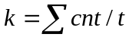 (4-21)
则对合格样本和缺陷样本，进行边缘检测处理，求取记录数，比较cnt和K的大小，如果cnt>K，认为该样本为缺陷，如果cnt<K，则认为样本为合格样本。
    - 缺陷检测实验
现就本论文检测准确性进行实验。实验主要进行铸坯和中厚板的裂纹和划伤的缺陷检测。实验中采用三个指标进行评价。分别为漏检率FPR、误检率FNR和准确率AC。按如下方式定义：
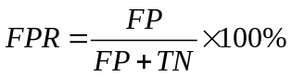 (4-22)
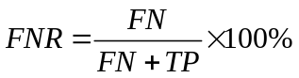 (4-23)
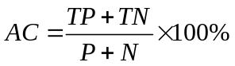 (4-24)
其中，为合格样品数，为缺陷样品数。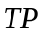和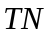分别为被准确检测为合格和缺陷的样品数。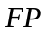和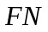分别为被误检为合格和缺陷的样品数。
实验中，分别就铸坯和中厚板的裂纹、划伤进行实验。对于每种类型的缺陷，选择100个缺陷样本和100个正常样本进行对比实验。实验结果如以下的四个表所示。
表 4-1 铸坯裂纹缺陷检测结果

真实类型 | 数量 | 测试结果 |  | 漏检率(%) | 误检率(%) | 准确率(%)
真实类型 | 数量 | 合格 | 缺陷 | 漏检率(%) | 误检率(%) | 准确率(%)
合格  缺陷 | 100  100 | 78  14 | 22  86 | 14 | 22 | 82.0
表 4-2 中厚板裂纹缺陷检测结果
真实类型 | 数量 | 测试结果 |  | 漏检率(%) | 误检率(%) | 准确率(%)
真实类型 | 数量 | 合格 | 缺陷 | 漏检率(%) | 误检率(%) | 准确率(%)
合格  缺陷 | 100  100 | 83  10 | 17  90 | 10 | 17 | 86.50
表4-3 铸坯划伤缺陷检测结果
真实类型 | 数量 | 测试结果 |  | 漏检率(%) | 误检率(%) | 准确率(%)
真实类型 | 数量 | 合格 | 缺陷 | 漏检率(%) | 误检率(%) | 准确率(%)
合格  缺陷 | 100  100 | 80  11 | 20  89 | 11 | 20 | 84.50
表4-4 中厚板划伤缺陷检测结果
真实类型 | 数量 | 测试结果 |  | 漏检率(%) | 误检率(%) | 准确率(%)
真实类型 | 数量 | 合格 | 缺陷 | 漏检率(%) | 误检率(%) | 准确率(%)
合格  缺陷 | 100  100 | 72  13 | 28  87 | 13 | 28 | 79.50
上述表格中，铸坯和中厚板的裂纹缺陷的检测准确率为82%和86.5%，划伤的缺陷检测率为84.5%和79.5%。中厚板裂纹的检测准确率高可能是中厚板的背景相对简单，缺陷明显，检测的伪缺陷边缘少，对检测的影响小；而中厚板的划伤的准确率低，主要是受其他非缺陷边缘的影响比较大，导致了较高的误检率。
通过铸坯和中厚板的缺陷检测实验发现，利用提取的边缘进行缺陷检测的实验准确率在80%左右，对于背景复杂的金属表面的缺陷检测来说可以满足初步检测的需求。但还需要进一步的提高准确率。分析可知，实验的缺陷检测准确率主要受两方面影响。一是：非缺陷边缘的去除，保留真正的缺陷边缘。金属表面的图像样本，背景复杂，从众多的检测边缘里提取缺陷边缘，还存在着一定的困难。如果大量的去除了伪缺陷边缘，那么真正的边缘也势必会收到影响。二是：用于分类的阈值的确定。阈值是通过对缺陷样本的边缘情况进行学习给出的。这种情况中没有考虑正常的样本的情况，适用性不够，还有学习缺陷样本的样本量也会影响到最终分类的结果。
- 基于非下采样Shearlet的特征提取应用研究
本章内容基于NSST方法，进行金属表面缺陷识别方法的研究。NSST方法能全面、丰富的提取图像样本信息，利用提取到的特征做分类识别研究。
  - NSST特征提取方法
图像特征提取作为基于机器视觉的表面检测算法中最核心的部分，利用非下采样Shearlet方法对图像特征进行提取，提取特征后，还需要降维。本文选取了KLPP降维方法。将NSST与KLPP 相结合，提出了一种特征提取方法NSST-KLPP，并借助SVM分类器，将其应用于连铸坯和中厚板的表面缺陷识别当中。
NSST方法具有多尺度性和方向局部性，图像样本经过NSST分解后，可以得到图像的低通成分和高通成分。多个子带中携带着图像的大量信息或特征，特征之间存在相关关联的联系，且互相之间会有影响，这些都会影响最终得出的结果，有必要利用降维方法对图像提取的特性进行降维，以消除子带间冗余的影响。KLPP是一种很好的降维方法，对提取的特征进行有效的降维，去除数据间的冗余重复关系。NSST-KLPP方法，能够得到更全面的图像特征，提高缺陷识别率。基于NSST-KLPP的特征提取方法的具体实现过程如下：
（1）对每幅样本图像进行非下采样Shearlet变换，选取各尺度上的分解方向数，可以得到每一幅样本的系数，将系数组合在一块。
（2）计算图像的均值和方差这两个特征量，组合成一个行向量。
（3）分别对测试集和训练集进行(1)(2)操作，每一幅图像样本可以获得一个行向量，集合里包含多个样本，这样就分别形成了测试集和训练集的特征矩阵。
（4）接下来就是对特征矩阵进行降维，采样KLPP算法。根据KLPP的方法原理对训练集进行降维，将降维后的测试集样本放入SVM分类器中，最终得到分类识别结果。
  - NSST方法在铸坯表面缺陷识别中的应用
铸坯表面缺陷图像特点：背景复杂且附带有大量氧化铁皮、渣痕等其他附着物，与缺陷混在一起难以识别。实验所用样本来自于国内某钢厂铸坯的实际生产线。实验样本库分为正常图像和缺陷图像。缺陷样本包含的主要缺陷有裂纹、划伤、压痕、凹坑等四种缺陷；正常样本是一些没有缺陷的样本，以及一些氧化铁皮、光照不均等伪缺陷的样本。各类型图像样本的数量见表5-1所示。
表 5-1 铸坯实验样本库
 | 裂纹 | 划伤 | 压痕 | 凹坑 | 正常样本
训练集 | 380 | 260 | 200 | 200 | 960
测试集 | 190 | 130 | 100 | 100 | 480
    - 基于NSST-KLPP的铸坯表面缺陷识别实验及分析
NSST作为一种多尺度几何分析方法，能对图像进行多尺度和多方向的分解，因此分解层数的设置和方向数的选定都会影响特征的提取，以致影响最后的分类识别结果，因此有必要研究参数的设置。
非下采样剪切波方法主要受两个参数的影响：尺度参数和方向参数。实验主要研究这两个参数对缺陷识别的影响。参数设置由分解层数L决定分解的层数，尺度向量scale决定支撑的大小，方向向量ndir决定每一层分解的方向数。若分解层数设为L，尺度向量scale记作，水平锥大小为，垂直锥大小为，方向向量为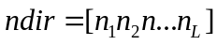，尺度的方向数为各有个方向。如ndir=[2 1 0 0]时，可得到总方向数为2×(9+5+3+3)=40。的取值决定剪切波支撑基的大小。较大的值，对应图像的整体轮廓信息；取小值时，对应图像的细节。
考虑分解效果及计算效率问题，将NSST变换的分解层数从3到6逐渐增加，尺度参数scale分别设置为[2 3 4]、[2 2 3 4]、[2 2 3 3 4]、[2 2 3 3 4]、[2 2 3 4 5 5]，方向参数ndir分别设置为[2 1 0]、[2 2 1 1]、[1 1 1 0 0]、[2 2 1 1 0]、[2 2 1 1 0 0]，按照上述介绍的计算公式，对应的系数子带个数分别为34，56，42，62，68，仅提取图像最基本的信息量：均值和方差，经过计算每种参数下维数大小为68、112、84、124、136。这里只进行特征的提取，不考虑最终维数的确定。
NSST主要的两个参数，尺度参数和方向参数，影响分类结果。利用非下采样Shearlet方法对图像样本进行分解，对分解后的子带提取图像信息。SVM分类器的参数设置如下：核参数的取值范围为(0，4]，C为缺省值。各种参数下的实验结果如表5-2所示。
表 5-2 不同参数对铸坯表面缺陷识别效果
Scale | ndir | 特征维数 | 识别率 % | 特征提取时间 s
[2 3 4] | [2 1 0] | 68 | 87.89 | 528.6
[2 2 3 4] | [2 2 1 1] | 112 | 90.50 | 1022.9
[2 2 3 3 4] | [1 1 1 0 0] | 84 | 91.20 | 578.2
[2 2 3 3 4] | [2 2 1 1 0] | 124 | 88.64 | 1065.4
[2 2 3 4 5 5] | [2 2 1 1 0 0] | 136 | 87.70 | 1164.1
当尺度为[2 2 3 3 4]，方向为[1 1 1 0 0]时，识别率达到了91.20%，从实验数据来看，这种情况的参数设置，取得了不错的识别结果。上述实验是在没有进行维数的处理下，得出的实验数据。当按照这种参数设置，利用KLPP做降维处理，得出的实验结果如图5-1所示。
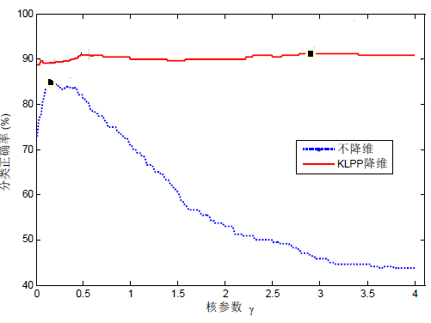
图 5-1 KLPP降维与不降维的分类结果对比
由表5-2和图5-1可知，当分解层数从3增加到4时，识别率有了一个比较明显的提升，说明适当提高分解层数确实会提升缺陷识别率。对于不同的分解层数和方向，分解得到的各个子带之间相互存在着联系，影响最终的识别结果，当通过计算求得的特征维数很高时，对于分类的速度没有明显的影响，影响的是由于图像子带之间存在的关联，出现的过拟合问题，即由于对训练样本的过度学习，对测试集的分类效果就会受到影响。对于系数子带多的情况，需要利用有效的降维方法，将维数控制在一个合理的范围内，消除各个子带图像的互相影响，获得一个好的缺陷识别结果。
同时，由表5-2可以明显看到，随着分解层数和方向数的增加，所获得的特征维数和算法所耗费的时间也随之而增加，识别率呈现出先升后降的趋势。所以，应综合考虑识别效果和算法效率问题，选择合适的非下采样Shearlet分解参数。基于算法的识别效果和运行时间，选取方向参数为[1 1 1 0 0]，尺度参数为[2 2 3 3 4]的参数设置。
    - 本方法与其他多尺度几何分析方法的对比
经过上述实验，参数设置如下：方向参数为[1 1 1 0 0]，分解层数为5，尺度参数为[2 2 3 3 4]，与其他多尺度几何方法进行对比。对比实验中，突出本文方法的优点，分别选择与Shearlet-KlPP，NSCT-KLPP做对比。NSST是在ST的基础上发展而来的，优点在于避免了平移不变性，而NSCT作为一种应用广泛且发展迅猛的多尺度几何分析方法，同样避免了平移不变性，关键在于具体方法的实现上。根据之前实验室的实验结果可知，ST的参数设置为：分解层数设置为5，方向选择[2 2 1 1 0]，支撑大小设置为[2 2 3 3 4]；NSCT的设置为：[4 4 4]。利用这三种方法分别对图像进行分解，提取图像的统计量：均值和方差特征，并将特征降到20维。选用SVM分类器进行分类，SVM的参数设置如下：核参数的取值范围为(0，4]，惩罚因子C取默认值。实验结果如表5-3所示。
表 5-3 不同方法对铸坯表面缺陷识别效果
方法 | 特征维数 | 识别率
Shearlet-KLPP | 20 | 89.10
NSCT-KLPP | 20 | 91.50
NSST-KLPP | 20 | 92.20
从表5-3中可以看出，NSST-KLPP方法识别率最高，为92.2%。Shearlet-KLPP在尺度参数设置与NSST相同的情况下，低于NSST-KLPP方法，非下采样剪切波的识别结果好于剪切波的方法，证明本文提出的方法有一定的优越性。NSST-KLPP成功地去除了大部分冗余信息，消除了子带之间相互的联系，避免了过拟合，而且大大提高了识别率。NSST的识别率略优于NSCT，说明二者对于样本表面的分类识别都可以有一个很好的效果。NSST的优点在于构成比较简单，算法运行时间上优于NSCT。通过试验结果分析可得，NSST-KLPP方法有很好的缺陷识别率，可以将该方法应用到铸坯的表面缺陷识别当中。
  - NSST方法在中厚板表面缺陷识别中的应用
中厚板的表面缺陷类型的特点是：图片背景比较好，缺陷比较明显，且数量比铸坯的数量多。中厚板的缺陷识别样本分为正常和缺陷样本。缺陷样本包括：纵向裂纹、横线裂纹、纵向划伤、横线划伤、网纹、麻点、压痕和结疤；正常样本：没有缺陷的样本和氧化铁皮等伪缺陷样本。各个类型的样本数量见表5-4所示。
表5-4 中厚板实验样本
 | 横线划伤 | 横线裂纹 | 结疤 | 麻点 | 网纹 | 压痕 | 氧化铁皮 | 纵向划伤 | 纵向裂纹 | 正常
训练集 | 57 | 67 | 20 | 14 | 70 | 78 | 132 | 57 | 80 | 720
测试集 | 28 | 33 | 10 | 7 | 35 | 39 | 66 | 28 | 40 | 362
    - 基于NSST-KLPP的中厚板表面缺陷识别实验及分析
讨论研究不同分解层数对识别率的影响，将非下采样 Shearlet变换的分解层数从3增加到6，ndir分别设置为[2 1 0]、[1 1 0 0]、[1 1 1 0 0]、[1 1 1 0 0 0]，按照上述介绍的计算公式，求得对应的子带个数分别为34、32、42、48、前文3.4节内容的介绍，仅提取图像最基本的信息量均值和方差，经过计算每种参数下维数大小为68、64、84、96。对特征进行降维处理，实验中都降到20维。NSST主要的两个参数，分解层数和方向参数都会对最后的识别结果造成影响。现进行分解层数对于中厚板缺陷识别的影响，SVM分类器的参数设置如下：核参数的取值范围为(0，4]，惩罚因子C 取默认值。实验结果如表5-5所示。
表 5-5 不同分解层数对NSST识别效果的影响
scale | 特征维数 | 识别率
[2 1 0] | 68 | 95.2
[1 1 0 0] | 112 | 95.32
[1 1 1 0 0] | 84 | 95.8
[1 1 1 0 0 0] | 124 | 95.17
从表5-5中可以看出，NSST应用于中厚板上，识别效果好于铸坯，因为中厚板背景简单，且样本的缺陷比较明显。当分解层数不断增加时，识别率的趋势是先升后降，这是由于非下采样剪切波不同尺度子带间的冗余导致的。可以看到，在分解层数为5层时，可以达到较好的识别率，为95.80%。
讨论了不同的分解层数对于结果的影响，现讨论不同方向数目对分类识别效果的影响，将非下采样 Shearlet变换的分解层数分别设置为4层和5层，4层时ndir分别设置为[1 1 0 0]、[2 2 1 1]，对应的子带个数分别为32、56，5层时ndir分别设置为[1 1 1 0 0]、[2 2 1 1 0]，对应的子带个数分别为42、62，仅提取图像最基本的信息量均值和方差，做降维操作，把特征维数降到20。同样，SVM分类器的参数设置如下：核参数的取值范围为(0，4]，惩罚因子C 取默认值。实验的分类结果如表5-6所示。
表 5-6 不同分解方向数对中厚板图像分类结果
ndir | 特征维数 | 识别率
[1 1 0 0] | 32 | 96.2
[2 2 1 1] | 56 | 95.89
[1 1 1 0 0] | 42 | 96.82
[2 2 1 1 0] | 62 | 95.12
从表5-6中可以看出，设置分解层数为4和5分别进行对比，当在4层或5层的分解层数下，具有更多的分解方向数的那一组，识别率反而相对较低。原因是由于更多的分解方向数对于中厚板的分类识别是不必要的。中厚板的图片背景比较好，维数大导致了过拟合问题。
通过上述的实验可知，当在分解层数为5层时，中厚板的识别率，为95.80%，在此基础上，方向数设为[1 1 1 0 0]时，中厚板的识别率为96.82%。
    - 本方法与其他多尺度几何分析方法的对比
经过上述实验，参数设置如下：分解层数为5，方向参数为[1 1 1 0 0]，与其他多尺度几何方法进行对比。对比实验中，突出本文方法的优点，分别选择与Shearlet-KlPP，NSCT-KLPP做对比。根据之前实验室的实验结果可知，ST的参数设置为：分解层数设置为5，方向选择[2 2 1 1 0]，支撑大小设置为[2 2 3 3 4]；NSCT的设置为：[4 4 4]。利用这三种方法分别对图像进行分解，提取图像的统计量：均值和方差特征，并将特征降到20维。选用SVM分类器进行分类，SVM的参数设置如下：核参数的取值范围为(0，4]，惩罚因子C 取默认值。实验结果如表5-7所示。
表 5-7 不同方法对铸坯表面缺陷识别效果
方法 | 特征维数 | 识别率
Shearlet-KLPP | 20 | 95.75
NSCT-KLPP | 20 | 95.50
NSST-KLPP | 20 | 96.82
从表5-7中可以看出，NSST-KLPP方法识别率最高，为96.82%。优于Shearlet-KLPP和NSCT-KLPP方法。NSST-KLPP成功地去除了大部分冗余信息，消除了子带之间相互的联系，避免了过拟合，而且大大提高了识别率。通过试验结果分析可得，NSST-KLPP方法有很好的缺陷识别率，可以将该方法应用到铸坯的表面缺陷识别当中。
  - 本章小结
首先将NSST-KLPP方法应用到铸坯表面缺陷识别当中。鉴于图像背景的复杂性，较多的方向数可以提取尽可能多的特征，同时又要考虑到子带相关性和冗余的影响。研究了分解层数和分解方向数对于结果的影响，并与其它经典方法作对比，研究表明NSST-KLPP方法对连铸坯图像进行分类识别是有效的，并取得了不错的效果，参数设置为方向参数为[1 1 1 0 0]，尺度参数为[2 2 3 3 4]时，NSST-KLPP取得最优的分类识别效果为92.20%。同样，将该方法应用到中厚板的缺陷识别。跟在铸坯上的实验类似，先对实验参数进行实验分析，根据分解层数和分解方向数对实际效果的影响，得到较优参数，在ndir参数设置为[1 1 1 0 0]时，NSST-KLPP在中厚板缺陷检测中取得最优的分类识别效果为96.82%。

- 结论
本文对金属表面缺陷检测识别问题做了深入的研究，分析了金属表面图像的特点以及缺陷识别中存在的主要问题，研究了多尺度几何分析方法、非下采样Shearlet变换的原理及特点等，将非下采样Shearlet变换引入到金属表面缺陷识别领域，提出了基于非下采样Shearlet变换的边缘检测和特征提取方法，结合图像特点，对该方法进一步改进。总的来说可以归纳如下：
（1）分析了金属表面图像的特点及缺陷识别中存在的主要问题。不同的金属具有其各自的特征。连铸坯表面图像背景比较复杂，缺陷类型较少；中厚板缺陷图像的类型较为全面，数量较多，缺陷图像的背景和质量都较好，背景相对比较简单，缺陷的特征较明显。
（2）研究了基于非下采样Shearlet变换在缺陷边缘提取中的应用。对于复杂背景的金属表面图像样本，NSST方法可以实现对缺陷边缘的检测，检测效果良好。经过对检测效果图的滤波处理，获得缺陷效果图，根据对缺陷效果边缘图像的学习，用阈值来对缺陷样本和合格样本进行判定。实验表明，铸坯裂纹和划伤的准确率分别为82.0%和84.5%，中厚板裂纹和划伤的准确率为86.5%和79.5%。
（3）研究了基于非下采样Shearlet变换的特征提取方法在金属表面缺陷识别中的应用，研究了非下采样Shearlet变换的原理和特点，提出了NSST-KLPP的特征提取方法。NSST和KLPP降维方法相结合，借助SVM，实现对缺陷样本的分类识别。对铸坯和中厚板的图像样本库的测试集的最高分类正确率分别为92.2%和96.82%。
本文在常规方法上，利用多尺度几何分析方法对样本图像的特征进行提取，做缺陷识别的研究。同时，将多尺度几何分析方法应用于边缘检测中，进而对缺陷进行检测。是由于看到了NSST方法在边缘表达方面的特性，尤其是现在NSST方法正在发展中，并且在缺陷边缘检测方面也取得了一些成果，尤其是对于复杂背景的缺陷检测方面。本文中，缺陷边缘检测的准确率还有待进一步的提高，需要继续推进这方面的实验内容。
（1）边缘检测后，对于非缺陷边缘的去除。如何在保证缺陷边缘尽量不改变的情况下，去除伪边缘。
（2）用于判定样本为正常或是缺陷的阈值的确定。本文中，阈值的确定考虑因素相对较少，没有跟正常样本相联系，导致实验中对于合格样本的判定，偏差比较大。阈值是n个样本确定出来的，n的大小不好确定，也会对实验结果产生影响。
NSST方法在金属表面缺陷识别当中，通过实验证明了该方法的有效性。多尺度几何分析方法在特征提取上时间上不占优势，还需要进一步提高效率，提高运算速率，实现检测系统的实时性。
本文方法的应用对象涉及了铸坯和中厚板的应用，可以尝试在其它板材上进行同样的实验，发挥本文方法的有效性。

参考文献
- Badger J C, Enright S T. Automated Surface inspection System[J]. Iron and Steel Engineer.1976, 73: 48-51.
- 徐科, 杨朝霖, 周鹏, 高阳. 热轧带钢表面在线检测系统的开发与应用. 2007 中国钢铁年会论文集, 2007.
- 徐科, 徐金梧, 陈雨来. 冷轧带钢表面缺陷在线监测系统 [J].北京科技大学学报, 2002, 24(3)：329-332.
- 艾永好. 多尺度特征提取方法在金属表面缺陷识别中的应用研究 [D].博士生学位论文. 北京：北京科技大学, 2013
- 吴平川, 路同浚, 王炎. 钢板表面缺陷的无损检测技术与应用 [J].无损检测，2000,22(7)：312-315
- Weili Chuang, Chenghung Chen, Yen J Y, et al. Using MPCA of Spectra Model for Fault Detection in a Hot Strip Mill[J]. Journal of Materials Processing Technology, 2009, 209 (8): 4162-4168.
- Jeon Y J, Yun J P, Choi D C, et al. Defect Detection Algorithm for Corner Cracks in Steel Billet Using Discrete Wavelet Transform[C]. ICROS-SICE International Joint Conference. Fukuoka: 2009.
- Yun J P, Choi S H, Jeon Y J, et al. Detection of Line Defects in Steel Billets Using Undecimated Wavelet Transform[C]. International Conference on Control, Automation and Systems. Seoul: 2008.
- 王成明, 颜云辉, 李骏, 等. 基于BP神经网络的冷轧带钢表面质量检测研究[J]. 机械设计与制造, 2007, 6:106-108.
- 汤勃, 孔建益, 王兴东. 基于数学形态学的带钢表面缺陷检测研究[J]. 钢铁研究学报, 2010, 22(10):56-59.
- 韩英莉, 颜云辉. 一种带钢表面缺陷识别与分类的研究——基于混合加权特征和RBF网络的方法[J]. 计算机工程与应用, 2007, 43(14)：207-209．
- 李炜, 黄心汉, 王敏, 等. 基于机器视觉的带钢表面缺陷检测系统[J]. 华中科技大学学报(自然科学版), 2003, 31(2)：72-74．
- W.A. Tony. Automated Inspection of Metal Products Not Quite Ready for Prime Time [J]. Iron & Steel Maker.1992, 19 (1):14~19.
- 相泽均等著, 周源译．冷轧钢板缺陷检测系统[J]．世界钢铁, 1994，21 (2) : 66~73.
- Suresh BR, Fundakow ski RA, Levitt T S. A real-time automated visual inspection system for hot steel slabs[J]. IEEE Trans. Pattern Analysis Machine. Intell, 1983, PAMI-5(6): 563~572.
- T. F. Porter，R .A. Sylvester，T.W. Bouyoucas, et al. Automatic Strip Surface Defect Detection System[J]. Iron and Steel Engineer.1988, 65 (12):17~20.
- G. Canella, R. Falessi. Surface Inspection and Classification Plant for Stainless Steel Strip [J]. Non-Destructive Testing.1992, (72):1185~1189.
- H.Maki, Y.Tsunozaki, Y. Matsufuji. Magnetic On-Line Defect Inspection System for Strip Steel [J]. Iron and Steel Engineer.1993, 70 (1):56~59.
- Yngve Strom. Automatic surface section of continuously cast billets [J].Iron and Steel Engineer,1992, 69(5)：29~33.
- J .C .Badger, S .T. En right. Automated Surface In section System[J]. Iron and Steel Engineer.1996, 73 (3):48~51.
- C.A.Carisetti, T.Y Fong, C.Fromm. Self-Learning Defect Classifier[J]. Iron and Steel Engineer.1998, 75 (8):50~53.
- T .J. Rodrick. Software Controlled On-Line Surface Inspection[J]. Steel Times In t.1998，22 (3):30.
- 李文峰. 基于幅值谱与不变矩的特征提取方法及其应用[D], 硕士学位论文. 北京：北京科技大学, 2006.
- P. Caleb, M. Steuer. Classification of surface defects on Hot Rolled Steel Using Adaptive Learning Methods. Fourth International Conference on knowledge-based Intelligent Engineering Systems & Allied Technologies. 2000.
- Bailleul M. Dynamic surface inspection at the hot-strip mill. 2005年钢铁行业自动化国际研讨会论文集. 北京：中国金属学会, 2005.
- Fernando Gayubo, José L.González, Eusebio de la Fuente, et al. On-line machine vision system for detect split defects in sheet-metal forming processes. Proceedings of the 18th International Conference on Pattern Recognition. 2006.
- Jong Pil Yun, YoungSu Park, Boyeul Seo,et al. Development of Real-time Defect Detection Algorithm for High-speed Steel Bar in Coil (BIC). SICE-ICASE International Joint Conference. 2006.
- Keesug Choi, Kyungmo Koo, Jin S.Lee. Development of Defect Classification Algorithm for POSCO Rolling Strip Surface Inspection System. SICE-ICASE International Joint Conference. 2006.
- Jong Pil Yun, Changhyun Park, Homoon Bae, et al. Vertical Scratch Detection Algorithm for High-speed Scale-covered Steel BIC (Bar in Coil). International Conference on Control, Automation and Systems. 2010.
- Luiz A.O.Martins, Fl´avio L.C.P´adua, Paulo E.M.Almeida. Automatic Detection of Surface Defects on Rolled Steel Using Computer Vision and Artificial Neural Networks. 36th Annual Conference on IEEE Industrial Electronics Society. 2010.
- 吴平川, 路同浚, 王炎. 钢板表面缺陷的无损检测技术与应用[J]. 无损检测. 2000, 35(6)：70~75.
- 吕新民, 罗志勇, 刘栋玉, 等. 用面阵 CCD 实时检测运动带钢表面孔洞[J]. 光电工程, 1997, 2：42~45.
- 王斌, 罗志勇, 刘栋玉, 等.带钢表面重皮缺陷在线图像识别算法研究[J]. 华中理工学学报, 1996, 8：35~37.
- 孟宪超. 轧制带钢表面缺陷的检测及识别方法的研究[D], 硕士学位论文. 哈尔滨：哈尔滨工业大学, 1996.
- 陈妍, 丁仲. 冷轧带钢表面缺陷智能检测技术的发展[J]. 鞍钢技术, 1998, (9)：25~30.
- 胡亮, 段发阶, 丁克勤, 等. 钢板表面缺陷计算机视觉在线监测系统的研制[J]. 2005,40(2):59-61.
- 苏卫星. 基于DSP的带钢表面缺陷在监测系统实时性研究[D]. 学位论文, 沈阳：东北大学, 2006.
- Gewen Kang, Hongbing Liu. Surface Defects Inspection of Cold Rolled Strips Based On Neural Network. Proceedings of the Fourth International Conference on Machine Learning and Cybernetics. 2005.
- 徐科, 徐金梧. 基于图像处理的冷轧带钢表面缺陷在线检测技术[J]. 钢铁, 2002, 37(12)：61-64.
- 艾永好, 徐科. 钢铁表面在线检测技术的发展和展望[J]. 金属世界, 2010, 5: 37-43.
- 张志欣. 基于图像特征的连铸板坯表面质量在线监测方法的研究[D]. 硕士学位论文, 杭州:浙江大学, 2014, 1.
- 雷华，曾晶，王文学等. 不锈钢连铸板坯外弧压痕的产生原因与改善措施[J]. 重型机械, 2013, 6:84-85
- 张志强, 张炯明. 连铸坯表面振痕形成机理的研究[J]. 钢铁研究, 2008, 36(1): 19-22.
- Donoho D L and Flesia A G. Can recent innovations in har-monic analysis‘explain’key findings in natural image statistics[J]. Network: Computation in Neural Systems, 2001, 12(3): 371-393.
- 焦李成, 谭山. 图像的多尺度几何分析：回顾与展望[J]. 电子学报, 2003, 31(12A)：1975-1981．
- 杨福生. 小波变换的工程分析与应用[M]. 北京：科学出版社, 1999:1-176.
- 汤勃, 孔建益, 王兴东. 基于数学形态学的带钢表面缺陷检测研究[J]. 钢铁研究学报, 2010, 22(10):56-59.
- Meyer F G and Coifman R R. Brushlets: a tool for directional image analysis and image compression[J]. Applied and Computational Harmonic Analysis, 1997, 5: 147-187.
- Donoho D L. Wedgelets: Nearly-minimax estimation of edges[J]. The Annals of Statistics, 1999, 27(3): 859-897.
- Donoho D L and Xiaoming Huo. Beamlets and Multiscale Image Analysis, Stanford Univ, Report, 2001.
- Peyré G and Mallat S. Second generation Bandelets and their application to image and 3D meshes compression[C]. Mathematics and Image Analysis (MIA’04). Paris: 2004.
- Velisavljevic V, Beferull-Lozano B, Vetterli M, et al. Dragotti. Directionlets: Anisotropic multi-directional representation with separable filtering, IEEE Trans. On Image Processing[J], 2006, 15(7): 1916-1933.
- Labate D, Lim W Q, Kutyniok G, et al. Sparse multidimensional representation using shearlets, Wavlelets XI (San Diego, CA, 2005), SPIE Proc., 5914, SPIE, Bellingham, WA, 2005.
- Candès E J. Ridgelets: Theory and Applications[D]. Ph.D dissertation, Standford University, 1998.
- Candès E J, Demanet L and Donoho D L. Fast Discrete Curvelet Transforms[R]. Applied and Computational Mathematics. California Institute of Technology, 2005:1-43.
- Do M N and Vetterli M. Contourlet: A Directional Multiresolution Image Repersentation[C]. IEEE International Conference on Image Processing, New York: 2002.
- Lu Yue, DO M N. A New Contourlet Transform with Sharp Frequency Localization: proceedings of International Conference on Image Processing-ICIP, Atlanta, October 8-11, 2006[C]. [S.1.]:[8.n.], 2006:1629-1632.
- Guo K, Labate D. Optimally Sparse Multidimensional Representation Using Shearlets [ J ]. SIAM Journal on Mathematical Analysis,2007,39(1):298-318
- G.Kutyniok, Labate D. Construction of Regular and Irregular Shearlet Frames [J].Journal of Wavelet Theory and Applications，2007,11:1-12.
- Kanghui Guo, Demetrio Labate. Representation of Fourier Integral Operators Using Shearlets[J]. Fourier Anal Appl ,2008,14:327-371.
- 王晓明, 冯鑫, 党建武. 基于shearlet框架的多尺度去噪算法[J]. 计算机应用研究, 2012, 29(7):2733-2736.
- 刘卫, 殷明, 栾静, 郭宇等. 基于平移不变剪切波变换域图像融合算法[J].光子学报, 2013,42(4)：496-503.
- 王雷, 李彬,田联房. 基于平移不变剪切波变换的医学图像融合[J]. 华南理工大学学报: 自然科学版, 2011, 39( 12) : 13－19.
- 高印寒, 陈广秋 ,刘妍妍. 基于平移不变剪切波变换域图像融合算法[J]. 吉林大学学报: 工学版, 2014, 43( 1) : 225－234．
- 孟天亮, 吴一全, 吴诗婳. 基于引导滤波和 NSST 的工业 CT 图像边缘检测[J]. 应用科学学报, 2016, 34(4): 405-416.
- 吴一全, 李海杰. 结合无下采样 Shearlet 模极大值和改进尺度积的有噪图像边缘检测[J]. 信号处理, 2015, 31(3): 346-355.
- 段瑞玲, 李庆祥, 李玉和. 图像边缘检测方法研究综述[J]. 光学技术, 2005, 31(3): 415-419.
- Bao P, Zhang L, Wu X. Canny edge detection enhancement by scale multiplication[J]. IEEE transactions on pattern analysis and machine intelligence, 2005, 27(9): 1485-1490.
- 祝强, 徐瑾, 张铎, 等. 小波模极大值边缘检测算法研究[J]. 武汉理工大学学报 (信息与管理工程版), 2008, 30(6): 849-853.

作者简历及在学研究成果
- 作者入学前简历

起止年月 | 学习或工作单位 | 备注
2010年9月至2010年6月 | 在天津理工大学信息安全攻读学士学位

- 在学期间从事的科研工作
在校期间，主要从事数字图像处理表面缺陷检测方面的科研工作。
- 在学期间所获的科研奖励
- 在学期间发表的论文

独创性说明
本人郑重声明：所呈交的论文是我个人在导师指导下进行的研究工作及取得研究成果。尽我所知，除了文中特别加以标注和致谢的地方外，论文中不包含其他人已经发表或撰写的研究成果，也不包含为获得北京科技大学或其他教育机构的学位或证书所使用过的材料。与我一同工作的同志对本研究所做的任何贡献均已在论文中做了明确的说明并表示了谢意。
签名：___________ 日期：____________

关于论文使用授权的说明
本人完全了解北京科技大学有关保留、使用学位论文的规定，即：学校有权保留送交论文的复印件，允许论文被查阅和借阅；学校可以公布论文的全部或部分内容，可以采用影印、缩印或其他复制手段保存论文。
（保密的论文在解密后应遵循此规定）

签名：___________ 导师签名：___________ 日期：____________

学位论文数据集
关键词* | 密级* | 中图分类号* | UDC | 论文资助
非下采样剪切波变换，特征提取，边缘检测，缺陷识别 | 公开 | TP391
学位授予单位名称* |  | 学位授予单位代码* | 学位类别* | 学位级别*
北京科技大学 |  | 10008 | 工学 | 硕士
论文题名* |  | 并列题名 |  | 论文语种*
非下采样剪切波变换在金属表面缺陷识别中的应用研究 |  |  |  | 中文
作者姓名* | 杨亚男 |  | 学号* | S20141479
培养单位名称* |  | 培养单位代码* | 培养单位地址 | 邮编
北京科技大学 |  | 10008 | 北京市海淀区学院路30号 | 100083
学科专业* |  | 研究方向* | 学制* | 学位授予年*
计算机科学与技术 |  | 图像处理和模式识别 | 2.5 | 2017
论文提交日期* | 2016年12月20日
导师姓名* | 徐科 |  | 职称* | 研究员
评阅人 | 答辩委员会主席* |  | 答辩委员会成员
张晓彤  石川 | 王昭顺 |  | 王成耀、王忠民
电子版论文提交格式 文本（ ） 图像（ ） 视频（ ） 音频（ ） 多媒体（ ） 其他（ ）
推荐格式：application/msword；application/pdf
电子版论文出版（发布）者 |  | 电子版论文出版（发布）地 |  | 权限声明
论文总页数* | 61
共33项，其中带*为必填数据，为22项。

